ClearCase 的基本使用
本章讲述了ClearCase的基本使用，前文讲过ClearCase UCM所用的工具是架构在基本的ClearCase之上的，掌握对ClearCase的基本使用能够降低对ClearCase UCM的学习曲线。

概述

ClearCase提供的工具
ClearCase提供了针对SCM各个领域的工具。

- 版本控制 为各种类型的文件、目录标记版本。ClearCase提供了一个存放版本化对象及相关元数据的存储库（repository），称为版本化对象库（Versioned Object Base，VOB）。
- 工作空间管理 与其他组员并行地一起进行开发。ClearCase允许项目成员创建访问项目共享的版本化对象的工作空间，这些独立的工作空间或视图支持了并行开发。
- 构建管理 确保软件各元素的完整性、精确的重现各个发布、跟踪并重现各个构建。ClearCase为构建软件提供了版本选择，并保存记录使你能够精确的重现构建。
- 过程控制 记录并报告操作、历史、和里程碑，自定义流程。ClearCase提供了实现站点特有策略的工具。

ClearCase中的四种角色
在ClearCase中有许多任务要执行，根据执行任务的不同可以划分出四种角色，并不是每一个角色都只由一个人来担当，一个人可以同时扮演多个角色。下面时这四个角色及它们的任务。

- ClearCase开发者 建立工作空间、进行修改、整合修改、更新工作空间；
- ClearCase整合员 创建整合工作空间、创建基线、构建组件；
- ClearCase配置主管 拟定变更管理计划、设计开发环境、建立变更管理策略、分配并调度工作、监控项目状态；
- ClearCase管理员 建立硬件环境、实现开发环境、维护硬件与开发环境。

基本概念

元件（Element）与版本（Version）
在开发者进行活动时，每一个源代码控制的工件被称为元件（Element），元件可以是文件或目录。元件并不局限与源代码，还可以是销售资料、测试数据、包含这些文件的目录，脚本等等。

元件的每一次修订被称为版本（Version），一个元件包括工件的所有版本。开发者进行的活动会创建出元件新的版本。

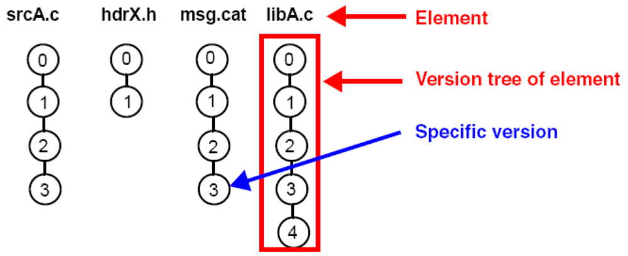
图 4-1 Element与Version
ClearCase可辨别两种类型的Element：

- 文件元件 （file element）是可以存储在文件系统中的任何文件，如源代码、设计文档、测试数据等。
- 目录元件 （directory element）其中包含着文件元素及其他目录元素。

版本化对象库（Versioned Object Base，VOB）
版本化对象库（Versioned Object Base，VOB）是一个存放文件元件、目录元件、派生对象、和元数据的各个Version的存储库。

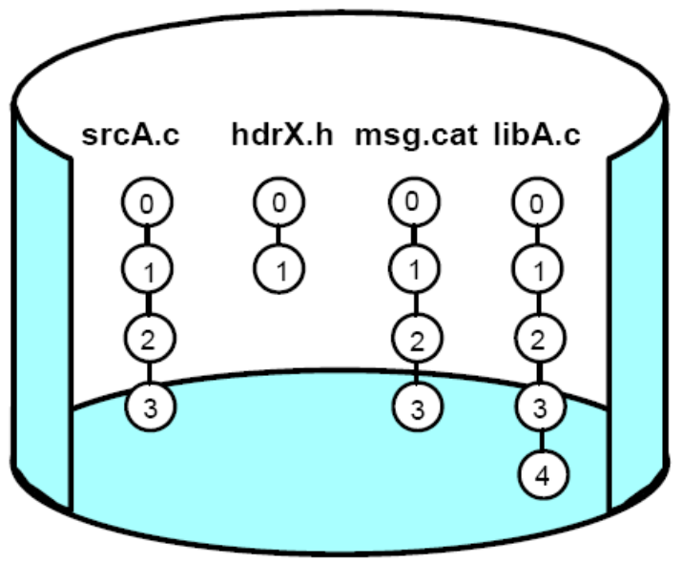
图 4-2 VOB
通常ClearCase管理员或配置主管来为项目（project）决定VOB，一个项目可以使用一个或多个VOB，多个项目也可以使用一个VOB。
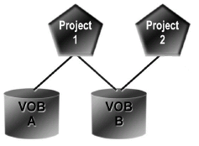
图 4-3 project与VOB的关系
Project与VOB之间的组织关系是不定的，不同组织（organization）可以根据他们的系统架构来决定VOB的组织关系。比如说开发一个新出版系统的项目可能拥有这几个系统组件及相应的VOB，数据库、字处理器、文件管理。大的项目常见的是使用多个VOB，管理员可以将VOB符号链接（symbolically link）在一起，使得在用户面前，它们看起来像一个单一的树。如果项目负责人或配置主管能将数据仔细地组织起来，用户将不会感到多个VOB的存在。

视图（View）
视图（View）是ClearCase一种允许用户访问VOB中Element的机制，每个View都是一个独立的工作空间，允许用户间并行地进行开发。利用View，用户就可以使用常见的开发工具来访问存储在VOB中的Element。
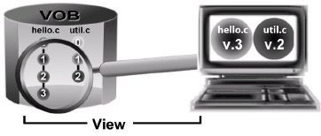
图 4-4 View
当用户创建了一个View，他就建立了一个私有的工作空间，一个用户可以同时拥有多个View，View被认为是一个轻量级的，鼓励使用。在View中，用户可以决定在哪些VOB，哪些Element，哪个Version上工作。View是学会使用ClearCase一个最最关键的概念，务必掌握。

ClearCase中有两种View，动态视图（Dynamic View）与快照视图（Snapshot View）。

Dynamic View透过ClearCase的MVFS（multiversion file system，多版本文件系统）将VOB中的数据组织成一个目录树；Snapshot View则将Element加载到用户本机。使用Dynamic View，用户无须额外操作就可以看到其他组员提交的更改；而使用Snapshot View，用户则必须要定期的更新（update）以让View保持在最新状态。

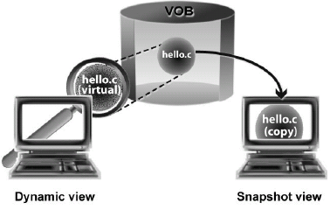
图 4-5 ClearCase中的两种View

表 1 Dynamic View与 Snapshot View 对照
Dynamic View（动态视图） | Snapshot View（快照视图）
- 连接到共享的存储  - 在VOB的Element的虚拟副本上工作（使用MVFS）  - 动态的——新的修改随时可见  - 总是最新的  - 可以构建审计（build auditing） | - 可以断离网络工作  - 在VOB的Element的本地副本上工作（使用用户本地的文件系统）  - 静态的——用户选择何时共享修改  - 必须手动更新  - 提供更好的构建性能

用户在创建View时决定使用哪一种View，这两种View可以同时存在于用户机器上。
表 2 选择Dynamic View或 Snapshot View
Dynamic View（动态视图） | Snapshot View（快照视图）
- 直接访问VOB的Element而无需将其复制到本地  - 需要View随时反映其他组员所做的修改  - 用户的项目需要使用构建审计 | - 用户使用的操作系统是Win 9x, Win ME  - 用户在使用不支持Dynamic View的ClearCase LT  - 用户希望断离网络后也能工作  - 用户的项目不需要使用构建审计

签出模型（checkout model）
当签出Element时，ClearCase就会在视中创建一个可编辑副本；当签入Element时，其新Version就被添加到VOB中。

一般有多人在VOB中同时签入签出，在这种并发情况下，签入签出同一个Element时有不同的签出模型：串行的，并行非乐观的，并行乐观的。

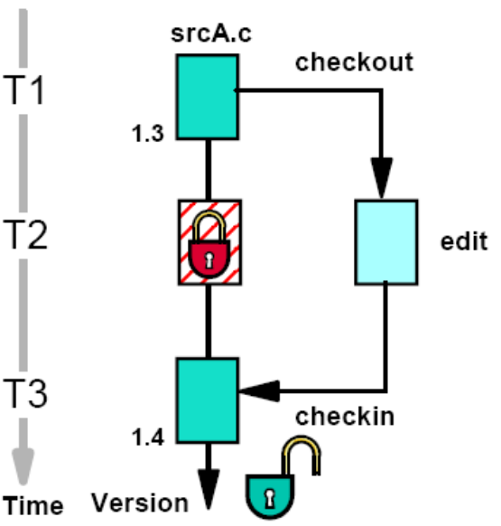
图 4-6串行开发签出模型

有些版本控制工具使这样一种签出模型：在签出期间，签出的Element处于锁定状态，这被称为保留的（reserved）签出模型。这种模型非常适用于串行开发，在这种情况下多人同时签出某一特定Element的可能性极小。但如果是并行开发，这种签出模型不起作用，我们需要其他一些模型。

在并行开发中，我们需要支持多人同时签出同一个Element，这个模型可以是乐观的或是非乐观的。

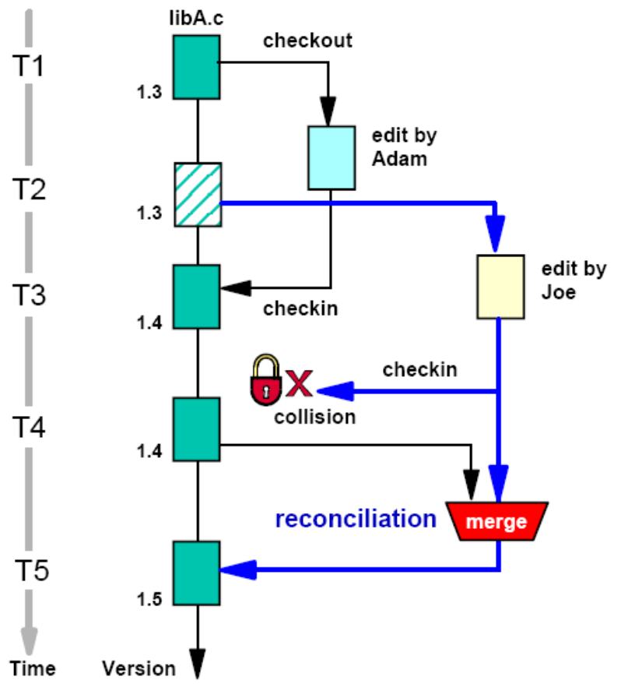
图 4-7并行开发签出模型（非乐观）
在非乐观模型中，签出的次序决定着签入的次序。谁第一个签出，就得到第一个签入的保留位。在图 4-7中，Adam第一个签出libA。c版本1。3，所以他保证可以得到第一个嵌入——版本1。4。这就是说Joe是不能在Adam之前签入的，如果他要签入，也只能等Adam签入完毕。

当Adam签入完毕，Joe可以尝试签入，因为他是和Adam从同一个版本签出的（而不是Adam现在签入的这个版本签出的），所以系统会检测到一个冲突并要求Joe来解决这个冲突。如果签出的是文本文件，这个解决可以用合并工具来进行，如果是二进制文件，可能就不得不在Adam与Joe两者结果之间选择一个了。

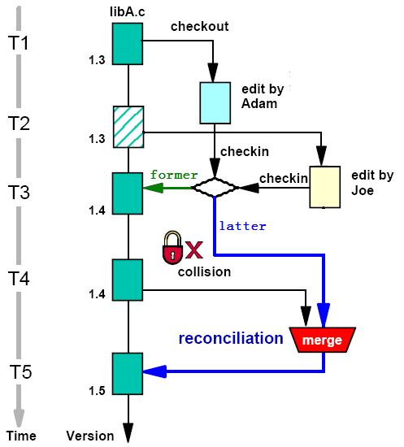
图 4-8并行开发签出模型（乐观）

在乐观模型中，执行“先到先得”策略，签入的顺序与签出顺序无关。就拿上例来说，即使Adam首先导出，Joe仍可以先于Adam签入。但与上例一样，当进行第二个签入尝试时也会检测到冲突，必须通过合并来调和或经过深思熟虑再作决定。

默认情况下，ClearCase提供非乐观的签出模型，但也可以配置为乐观，或将乐观设为默认。

ClearCase一般工作流程
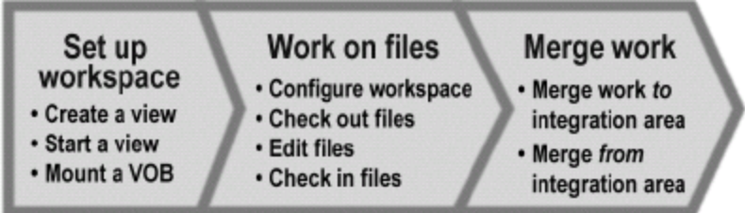
图 4-9开发者ClearCase一般工作流程

再谈视图
在使用ClearCase创建View之前，让我们再略为深入的看一看View的内部结构，这有助于理解稍后创建View时候的选项。

每种View都有配置说明（conf spec），用来从VOB中选择指定的Element与Version到View中。每种View也都有视图存储目录（view storage directory），用来存放签出的可读写的副本，签入后这些副本就会删除。

Dynamic View
Dynamic View的配置说明（conf spec）决定了ClearCase在使用MVFS将VOB中的数据组织成一个目录树时，选择哪些VOB、Element与Version。

在没有签出之前，在这个虚拟文件系统中显示的内容都是只读的；在签出之后，签出的内容可读写的副本会被存放在视图存储目录（view storage directory）中。视图存储目录可以放在本地、服务器、或另一台计算机上。
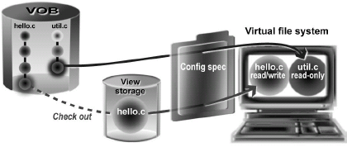
图 4-10 Dynamic View的结构

在第一次创建Dynamic View的时候，ClearCase会提示选择一个共享目录用于存放view storage directory，以后建的Dynamic View会将那个共享目录作为默认位置。

ClearCase保留了一个网络驱动器符，在该驱动器中所有活动的dynamic view都会在以子目录的形式列出来，驱动器一级子目录是View的名字，二级子目录是装载的VOB的名字。这个驱动器称为Dynamic Views Drive或MVFS驱动器，参见图 4-11中的M:驱动器符。

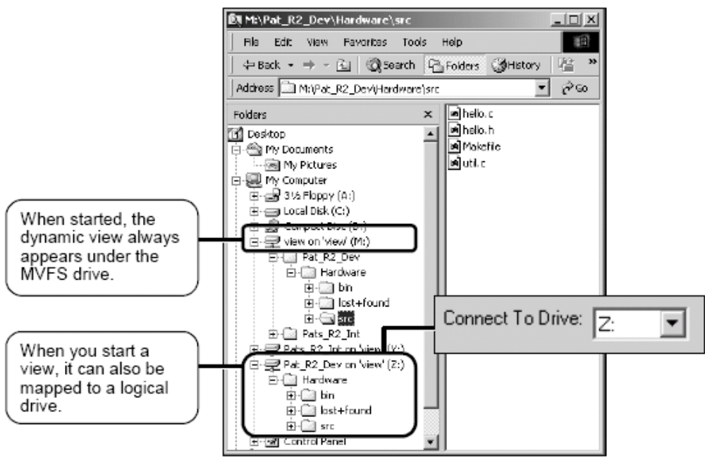
图 4-11 MVFS驱动器与View逻辑驱动器

这MVFS驱动器盘符是安装ClearCase时指定的，默认的是M：，请不要删除它，ClearCase需要它来工作。一般的来讲，一个项目中的所有用户应该将MVFS驱动器映射到同一个盘符。

可选的，用户也可以将View映射到一个逻辑驱动器，此时一级子目录是装载的VOB的名字。参见图 4-11中的Z:驱动器符。

Snapshot View
每个Snapshot View都有一个视图根目录（view root directory），ClearCase会从VOB中将文件与目录复制到该目录中，视图根目录通常放在本地计算机之上。每个Snapshot View也都有一个视图存储目录（view storage directory），它可以存放在本地计算机上，也可存放在其他计算机上。
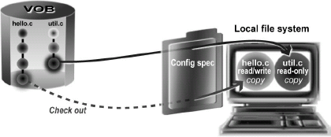
图 4-12Snapshot View的结构
如果计算机需要脱离网络工作，则必须保证使用Snapshot View的view storage directory在计算机断开网络后仍然在网络中，这就是说view storage directory必须要放在另一台一直连接着网络的计算机上。
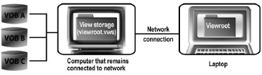
图 4-13脱离网络工作时Snapshot View的View Storage Directory必须仍留在网络内
在脱离网络后，如果view storage directory是在本地并且该View的view_server进程正在运行，则存放在view storage directory中的数据可能被破坏。

建立工作空间
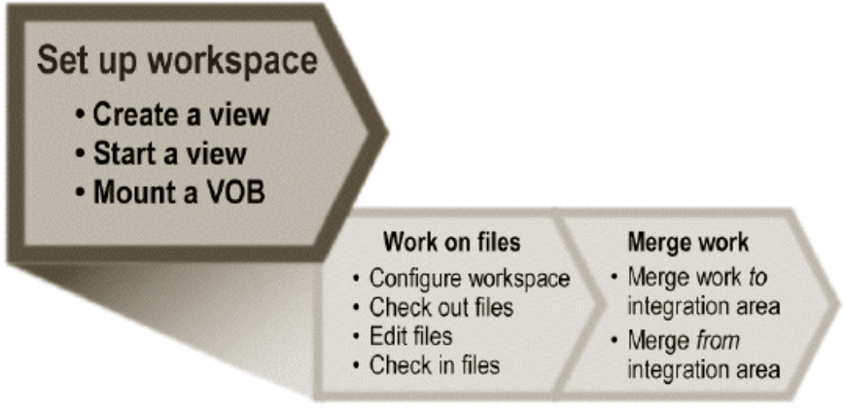
图 4-14建立工作空间

ClearCase Explorer
在Windows开发环境下ClearCase Explorer将会是用户主要的ClearCase界面。用户可以通过它访问被源代码控制的文件、目录，并可以发布ClearCase命令。
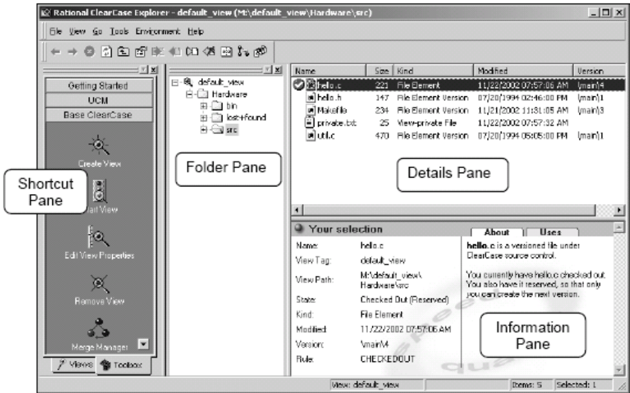
图 4-15ClearCase Explorer的界面
ClearCase Explorer由这几个区域组成：
- Shortcut Pane。显示ClearCase命令的快捷方式、帮助、和已创建的View。
- Folder Pane。用树状方式显示在Shortcut Pane中选择的内容。
- Details Pane。显示在Folder Pane中选择内容的细节。
- Information Pane。显示在Folder Pane或Details Pane所选内容的文档信息。

创建Dynamic View
可以使用View Creation Wizard或命令行（Command Line Interface，CLI）来创建一个View。下面介绍如何使用View Creation Wizard来创建一个Dynamic View，启动ClearCase Explorer。

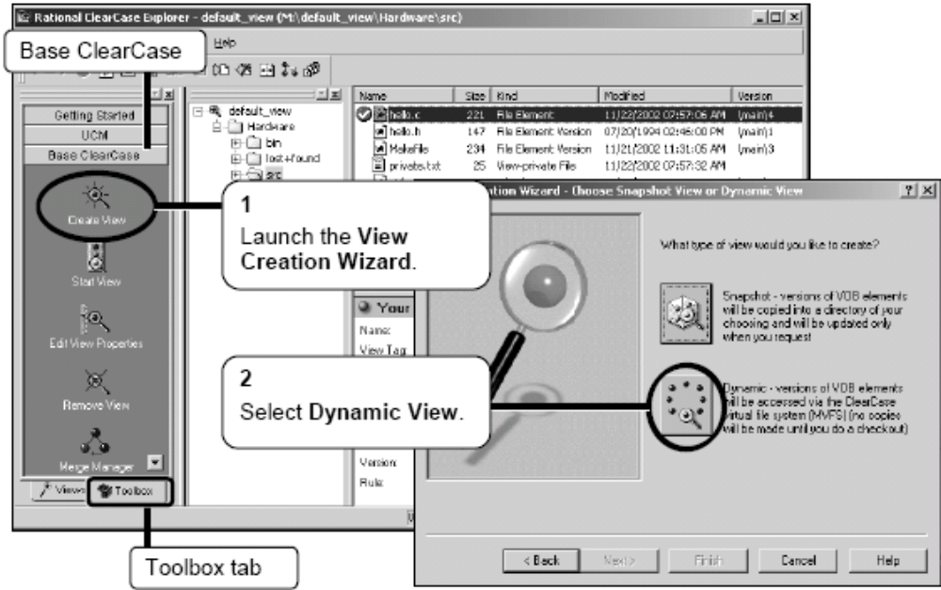
图 4-16使用View Creation Wizard创建Dynamic View（1）
首先选中Shortcut Pane的【Toolbox】标签，然后选择【Base ClearCase】子标签，单击Create View启动View Creation Wizard，在弹出的View Creation Wizard对话框中选择Dynamic View，弹出Dynamic View选项对话框。

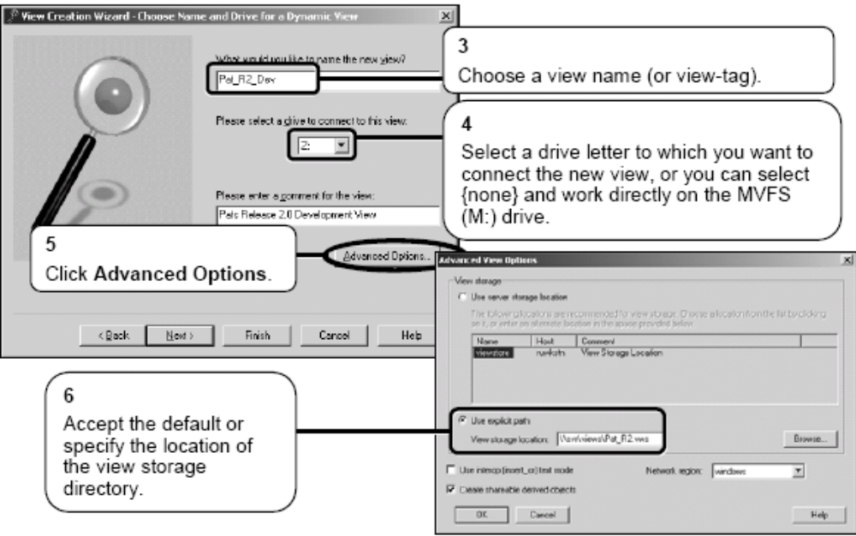
图 4-17使用View Creation Wizard创建Dynamic View（2）
在Dynamic View选项对话框中指定View的名字（也称为view-tag），选择映射到该View的驱动器盘符，选择view storage directory的位置。在创建View时，View的名字以及view storage directory的名字必须在整个网络内是唯一的。

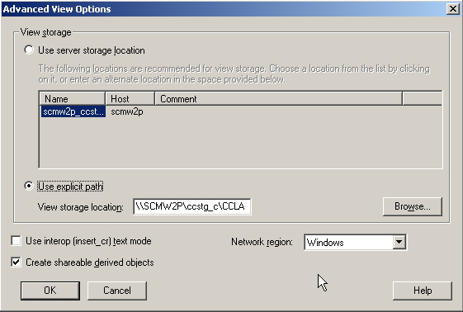
图 4-18 Advanced的Advanced View Options对话框
在第一次创建View时，由于view storage directory还没有预设值，所以即使不在第5步点击【Advanced Options】按钮，Advanced View Options对话框会在点【Next】按钮时自动出现。当第一次设定好以后，以后可以跳过【Advanced Options】的设置，ClearCase会自动设置view storage directory的位置。
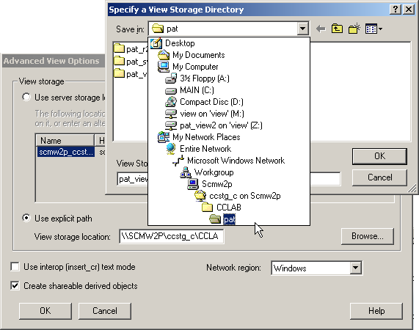
图 4-19 关于User explicit path选择
这里需要注意的是，在选用【User explicit path】时，必须要使用Windows共享路径名。

这里点击【Browse】按钮后，虽然在文件选择对话框中也可选择本地路径，但在点击【OK】按钮关闭对话框时，ClearCase就会提醒并拒绝退出对话框，如下图所示。下图中UNC（Universal Naming Convention）是Windows中的术语，指的是访问共享文件时候的一种路径格式。
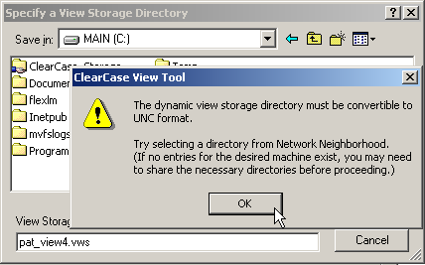
图 4-20必须使用Windows共享路径

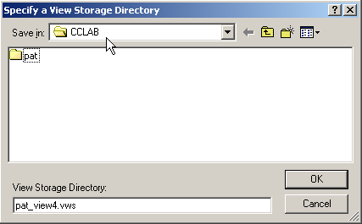
图 4-21选择目录窗口
下一个可能挫败你意志力的地方大概就是这个选择目录窗口本身了，在这里【Save in】中是，对当前view storage directory父目录的选择；【View Storage Directory】中是在这个父目录中要创建的子目录名。两者的结合就是最终要创建的view storage directory的全路径。

事情或许还不够复杂，根据你选择的父目录（共享路径）不同，在窗口里可能还零星显示着一些其他目录，如上图中的pat目录，在确认你的设置符合上段描述并点【OK】前，请不要碰到（选中）它们中的任何一个！否则对话框的行为就是切换到那个子目录中，然后你极有可能很困惑的又点一次【OK】按钮，好了现在你的view storage directory的父目录就是那个子目录，而不是你原先期望的设置。

对view storage directory的终结提醒是，由于view storage directory是一个网络共享路径，所以以后在你的view不能工作时，你可能需要确认一下那个网络共享路径是否可以访问，是否要输入用户名密码登录网络等。

启动View
用户在Dynamic View上工作时，它首先要被启动，在创建Dynamic View时它会被自动启动，有些情况可能要用户手工启动它，有这几种方法可以启动：

- Start View Wizard
- ClearCase Explorer的View标签
- 映射一个网络驱动器
- 使用cleartool的子命令

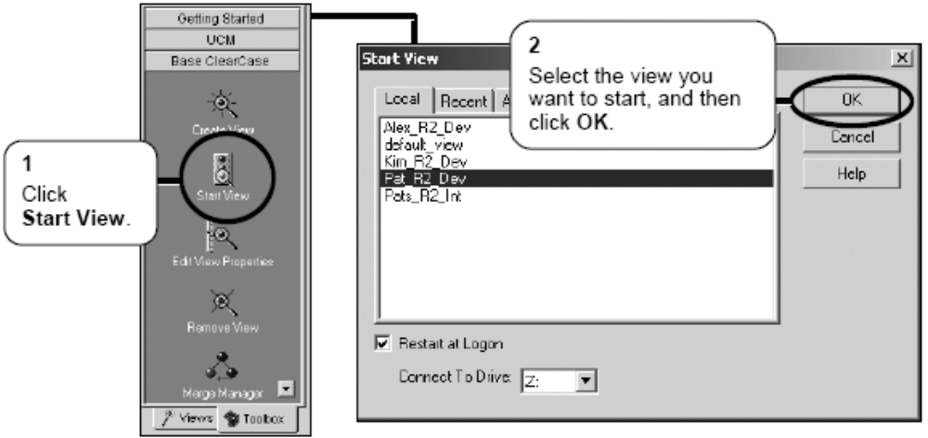
图 4-22用Start View Wizard启动一个Dynamic View
在用Start View Wizard启动一个Dynamic View时，在【Start View】对话框中，仅会列出没有启动的View。

安装VOB
前面讲到“View是ClearCase一种允许用户访问VOB中Element的机制”，到现在为止，在已经创建好的View中还没看到任何Element，这步操作将会告诉我们还需要做什么。

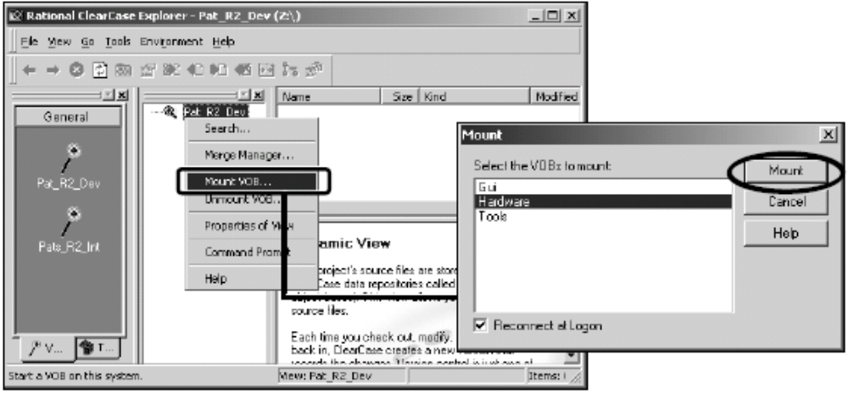
图 4-23 mount（安装）VOB
将mount（安装）VOB到View后，用户就可以在本地计算机访问VOB中的数据，在一个View中可以同时mount多个VOB。

再谈签入签出
在使用ClearCase操作文件之前，让我们先看一看ClearCase中的签入签出，这有助于理解稍后创建操作文件时候的选项，同时也能复习前面讲述的签出模型。

当一个文件被源代码控制起来后，用户首先需要签出（checkout）它，然后再在上面工作，然后再签入（checkin）文件。

ClearCase能够保护存放在VOB中的Version以免它们被意外的修改。在file element被checkout（签出）之前，它们都是只读的。在签出之后，ClearCase会在View中创建一个能修改的副本（参见图 4-24），并在版本树（view tree）中为下一个潜在的签入创建一个占位符（参见图 4-25）。在签入时，ClearCase会判断是否可直接接受它为下一个版本，或需要和其他已成为下一个版本的文件先整合。

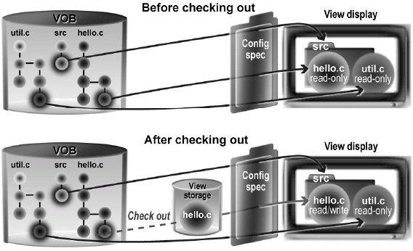
图 4-24签出之前与签出之后的View

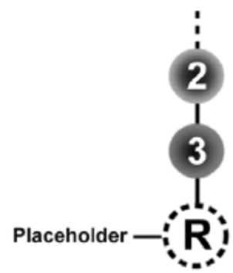
图 4-25签出后ClearCase会在版本树中为下一个Version创建个占位符

两种签出类型
ClearCase签出时，有两种签出类型，Reserved（保留的）和Unreserved（非保留的），ClearCase默认使用Reserved（保留的）签出。

在Reserved（保留的）签出中，ClearCase会创建一个占位的Version，后继的Version只可以来自这个持有保留签出的View。这就是讲，在Reserved签出消除之前没有人可以签入，该签出对版本树的下一个Version拥有独占权。

在Unreserved（非保留的）签出中，ClearCase并不为View保留创建下一个Version的权利。如果多个View对同一个Element同时都做了Unreserved签出，那么谁第一个签入的View就直接创建该Element的后继Version，在其他View上工作的开发者必须要将已签入的内容与他们自己的工作merge（合并）后才可以签入。

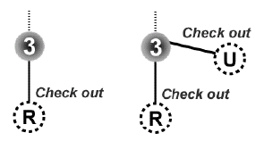
图 4-26保留签出（R）与非保留签出（U）之间的共容关系
在ClearCase中，对于Element的同一个Version可以同时存在Reserved与Unreserved签出。事实上在Unreserved签出时用户不必关心现有Element的签出状态，无论它是未被签出、被保留签出、或被非保留签出。
表 3两个开发者的Reserved签出与Unreserved签出共容关系
开发者A | 开发者B | 是否可以共存
Reserved签出 | Unreserved签出 | √
Unreserved签出 | Reserved签出 | √
Reserved签出 | Reserved签出 | ×
Unreserved签出 | Unreserved签出 | √

从严格意义上讲ClearCase使用的是略加修正的“非乐观并行开发签出模型”，非乐观并行开发签出模型中的“第一个签出”在这里被修正为“第一个Reserved签出”。这个Reserved签出可以在任何时候出现，因为Reserved签出是互斥的，所以一个Version仅允许一个Reserved签出。

签入
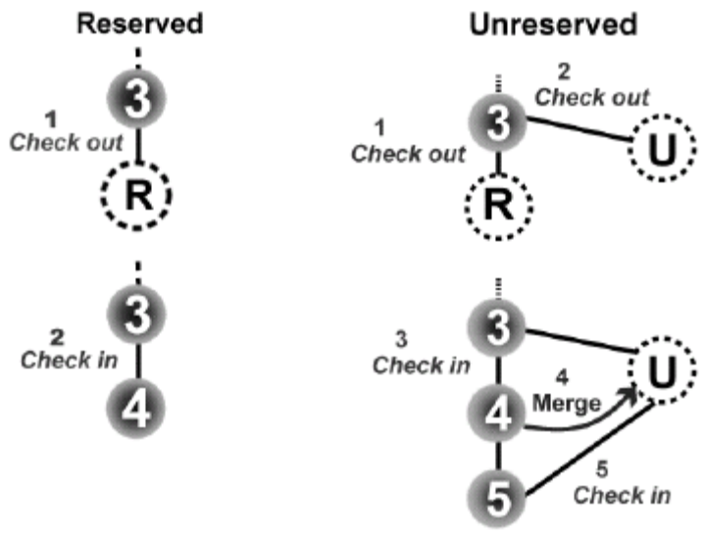
图 4-27两种签出的签入处理过程
在签入一个Reserved签出时，它自动成为下一个Version。在处理Unreserved签出时，略有复杂。

如果自Unreserved签出以来，没有新的Version被加入，并且没有Reserved签出存在，用户可以直接签入。

否则的话，该Unreserved签出必须要和最新的Version合并后才可签入。合并的方向是从最新的Version到Unreserved签出，当合并完成后，该Unreserved签出才可以被签入。图 4-27中的标号表明了操作的先后次序。

如果是签出在更早一点的Version上，而不是最后一个Version上，上述的合并过程同样适用。

目录的签入签出
在ClearCase中，目录也是可以被版本控制的，它被版本控制的是目录名字空间（namespace）。目录名字空间（namespace）是存放目录容纳文件与子目录的列表，任何改变目录名字空间的操作都需要创建一个新的Version，比如说：
- 增加一个新文件或子目录
- 修改文件或子目录的名字
- 删除
- 移动

由于目录也是被版本控制的，所以目录下的文件并不会总会被用户的View看到，如果在src目录的Version 3中新加了个文件help。txt，则在src目录的Version 2中help。txt就不会存在。

在ClearCase中操作目录时有些微妙，有些操作不是递归运用到目录的子元素上的，还有些操作必须要在ClearCase Explorer中或命令行完成。这些会在后面会讲到。

版本树（Version Tree）
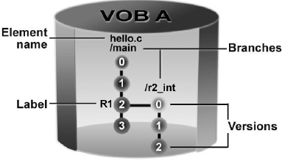
图 4-28Version Tree
ClearCase把在VOB中Element的不同Version组织成一个版本树（Version Tree）。在Version Tree中用分支（Branch）来标识Element的一个线性Version序列。每个Element都有个主分支（main branch）代表主要的开发线路，也可以有多个次分支（subbranch），每个代表互不依赖的开发线路。

ClearCase提供/main分支以作为整个树的主干，其它分支都由用户来创建。

/main分支的Version 0是空的，其它分支的Version 0与该分支起源的那个Version有着相同的内容。

在图 4-29中/main分支第Version 2旁边的R1是一个（标签label）。用户可以使用label来标注Element的任何Version。在ClearCase中，label可以用来标记项目的里程碑、标识起点、标记重要的配置等。

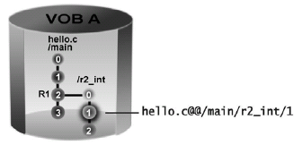
图 4-29 Version-extended Name

Element的每个Version都有个唯一的名字用来标记它在Version Tree中的位置。@@是默认扩展命名符，扩展命名符标注出Element在版本树中位置。用户可以使用这个扩展的名字来指定Element不在当前View中的一个Version。

分支（branch）
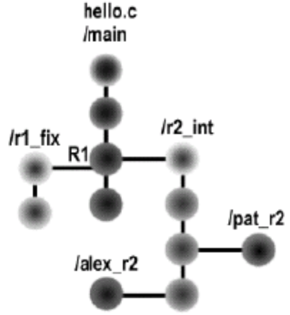
图 4-30 并行开发与branch
并行开发（parallel development）允许多个用户，以没有签出冲突的方式，访问同一个内容。工作可以在多个分支（branch）内同时进行，并在稍后合并。

通过使用branch（分支），
- 多个不同的项目可以，在同一时间，访问同一个内容。
- 隔离私有与公共的工作。
- 隔离不同修改。
  - 临时的。比如说没有测试过的新特性。
  - 永久的。比如说对bug的修复。
- 防止阻碍——在整合周期内开发也可以继续进行。

从某种角度讲Branch与Unreserved签出都可以提供某种并行开发能力性，但它们的着眼点与粒度是不同的，不要混淆。
表 4 branch与Unreserved签出并行性对照
Branch | Unreserved签出
- 高层次，策略层次上的并行。  - 大粒度，可以同时涉及多个文件。  - 可以先在各自的branch中签入，再在稍后的整合阶段合并到主分支。  - 需要创建branch，开发者再并行地修改文件。 | - 低层次，签出技巧上的并行。  - 小粒度，单个文件。  - 必须要在签入时，合并其他人的修改  - 只需使用Unreserved签出方式，几个开发者就可以并行修改文件。

ClearCase允许每个组织灵活的定义与实施它们自己的分支策略。分支策略通常由ClearCase管理员或项目负责人来定义，各组织间不尽相同。

管理员或项目负责人在实施分支策略时，需要定义一系列分支类型（branch type）。Branch type能让多个Element的改变在逻辑上组织在一起。Branch type是版本树路径中，一个用户定义的名字。

常见的branch type包括：
- 任务分支。涉及小部分文件的短期任务。
- 私有开发分支。允许多个开发者在同一个公共代码基础上开发。
- 整合分支。提供私有开发分支与主分支之间的缓冲。

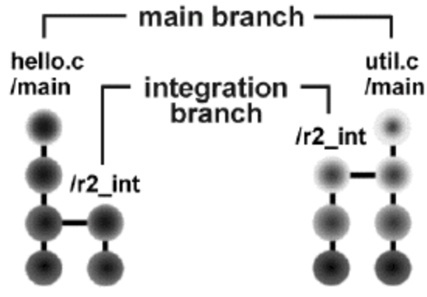
图 4-31 Branch Type举例

这是些branch type的例子：
- reg1_bugfix 为旧的发布修复bug
- alex_exp 某个人的尝试性工作
- wizard_features 开发某个特性
- r2_int 为某个发布提供整合

视图的config spec
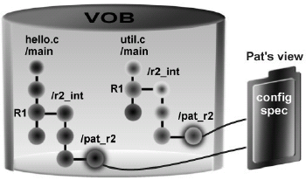
图 4-32 View的conf spec与branch
在View中，View的config spec决定了哪个Version被选择，默认的config spec选择/main分支。

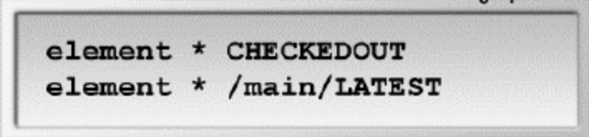
图 4-33 View默认的config spec
Config spec是View的过滤机制，它是一组顺序的规则用来将Element的指定Version选择到View中。Config spec会在每个Element上进行求值。

图 4-33中第一条规则是指，选择在当前View中签出的Version；第二条规则是指，如果没有签出的Version则选择/main分支最后一个Version。

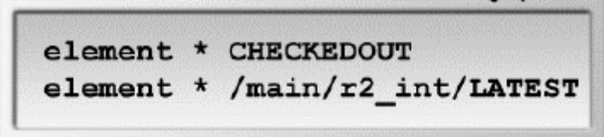
图 4-34编辑过的config spec
图 4-34中第一条规则是指，选择在当前View中签出的Version；第二条规则是指，如果没有签出的Version则选择r2_int分支的最后一个Version。

在用户创建View时，ClearCase将默认config spec指定给View。默认的config spec可以从任何活动的VOB的任何Element的上选择到一个Version，这是因为任何一个Element都至少有个main分支，并且在该分支中至少有个Version 0存在。尽管Version 0是空的，但如果分支中没有其它Version存在的话，它也会被认为是最新的。

操作文件
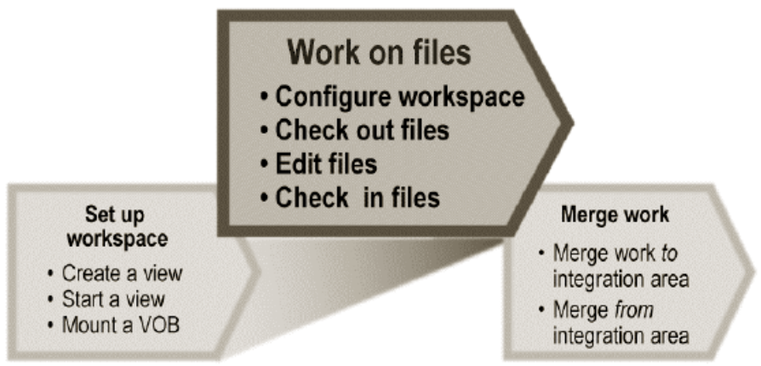
图 4-35操作文件

签出
当一个文件被源代码控制起来后，用户在操作它之前，首先需要签出它，可以有多种签出方法，从ClearCase Explorer中，从Windows资源管理器中，从命令行界面。

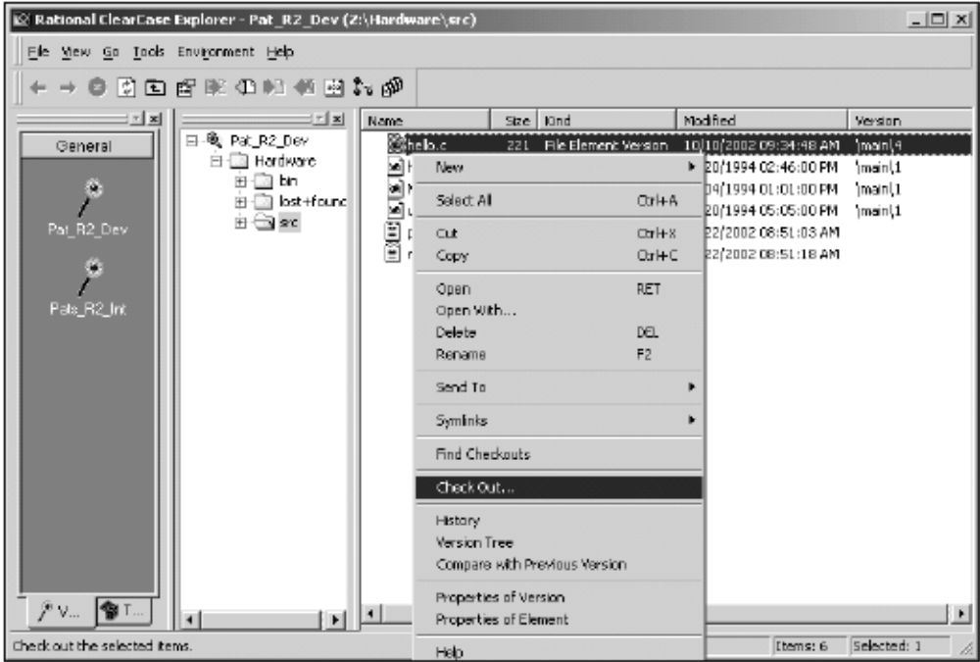
图 4-36在ClearCase Explorer中签出

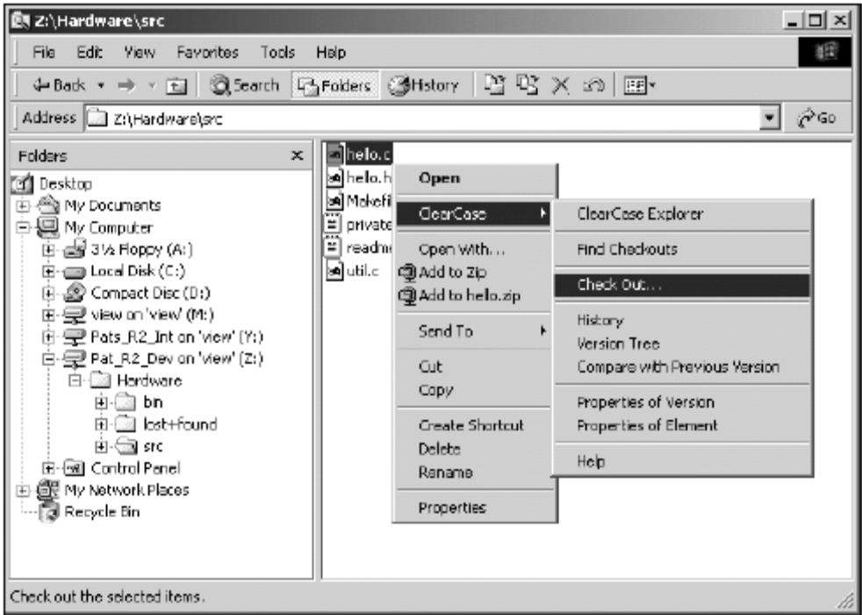
图 4-37在Windows 资源管理器中签出

签入会将修改后的签出副本复制回VOB，并用它创建Element一个新的Version，在view storage中存放的副本将会被删除。对需要合并的非保留签出，在签入时会提醒。

签入
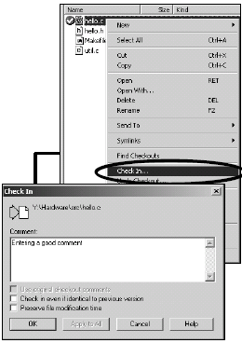
图 4-38签入
签入这个动作几乎能够在ClearCase任何列出签出文件的图形用户界面（GUI）中执行。

视图私有文件
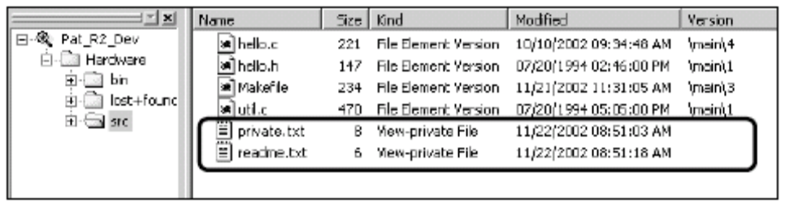
图 4-39View-private file
视图私有文件（View-private file）是指没有被ClearCase源代码控制的文件，该文件仅在当前View中可见，其他View是看不到的。同样的也有视图私有目录（View-private directory）.

加文件
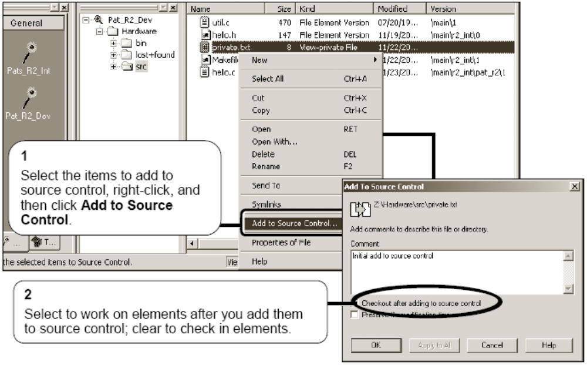
图 4-40加文件
可以使用图形界面或命令行将文件加到版本控制中，使用ClearCase Explorer加文件请参考图 4-40。
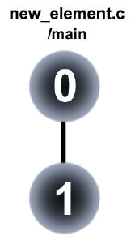
图 4-41新文件与Element及Version的关系
在把文件加到版本控制中，ClearCase会做这些操作；

- 判断文件的类型
- 创建一个新Element
- 创建/main分支与一个空的Version 0
- 签入文件并创建Version 1

在把文件加到版本控制中时，如果文件的父目录没有加入到版本控制，ClearCase会自动把它加入到版本控制。

加目录
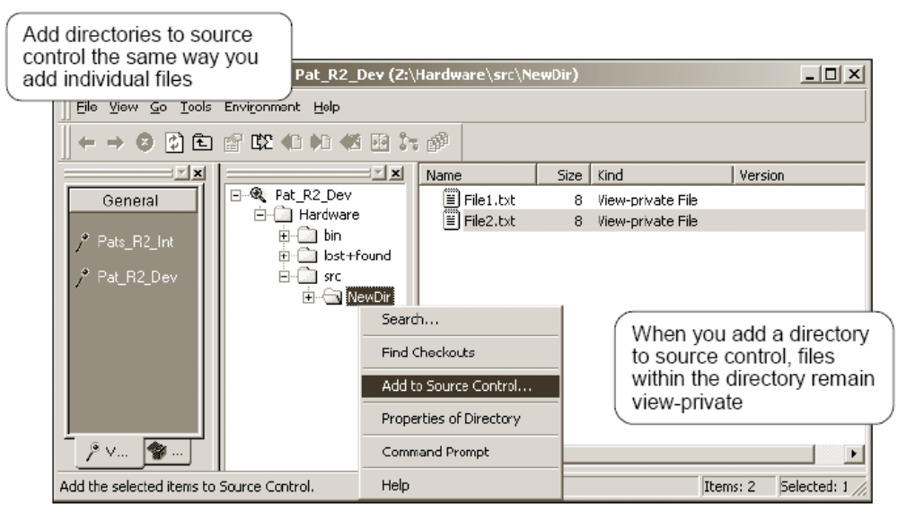
图 4-42加目录
在加入目录时，ClearCase不会自动把目录下的文件加入到版本控制中，它们仍然是视图私有文件。

必须要将这些文件一个个的加入到版本控制中。

加入多个文件、目录
当有许多文件、目录要加入时，可以使用clearfsimport命令。

使用clearfsimport命令时，你必须是VOB的拥有者。

查看版本树
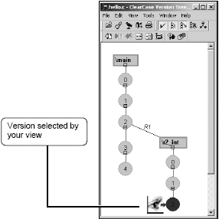
图 4-43在ClearCase中图形化的查看Version Tree
可以使用ClearCase的Version Tree Browser来查看Version Tree（版本树）。

比较Version
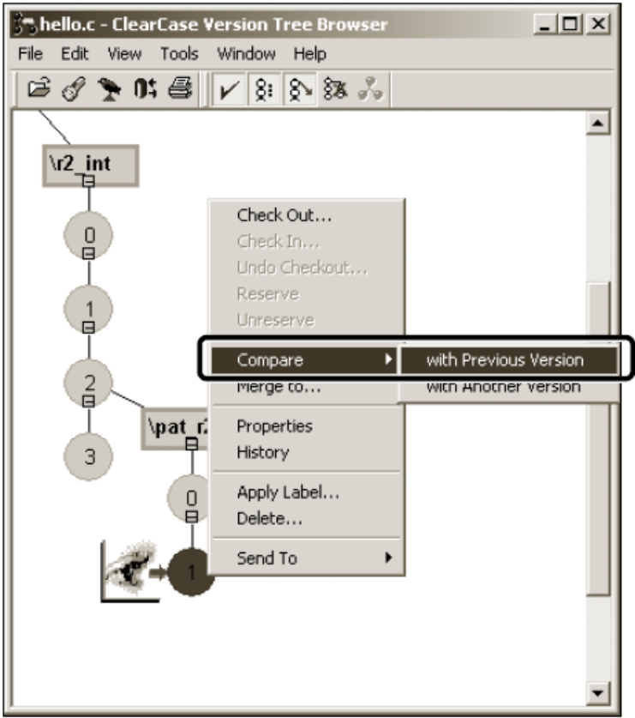
图 4-44比较Version
ClearCase中可以比较文件或目录不同的Version。可以和目录树中先前的版比，也可以和之后的版本比，使用cleartool命令行还可以与不在版本控制的文件比。
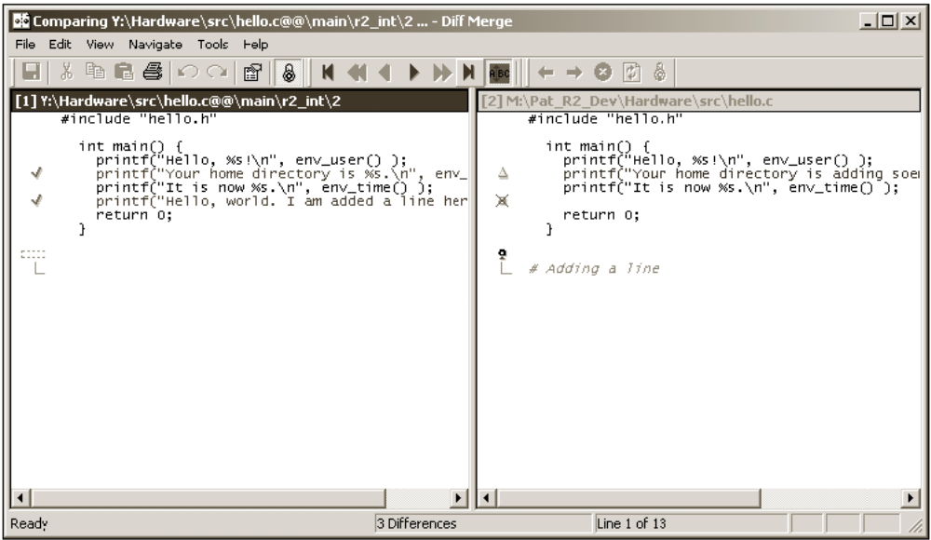
图 4-45比较文件
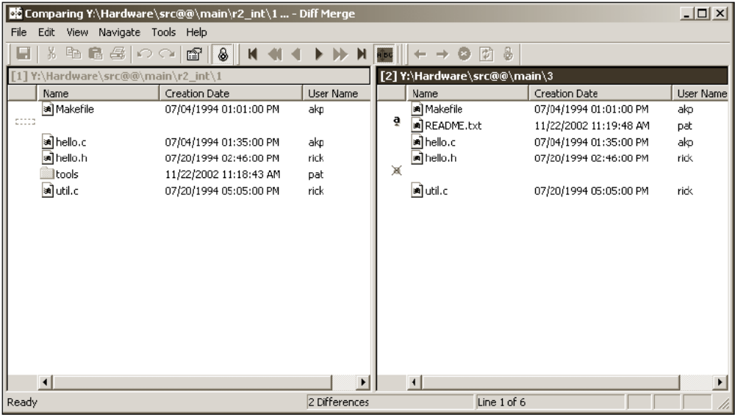
图 4-46比较目录
在比较文件时，ClearCase会把两个文件或目录并排显示。在比较文件时，是比的文件内容；在比较目录时，是比的目录文件名的列表。

Element操作
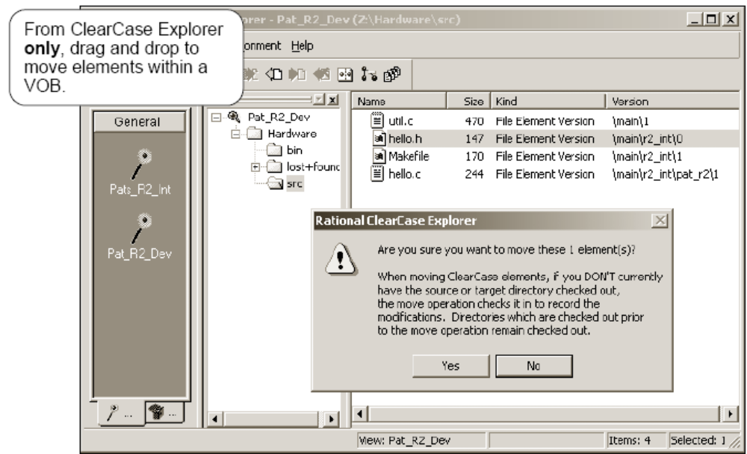
图 4-47移动Element
可以在ClearCase Explorer中使用拖放来移动Element，无论从一个目录到另一个目录，或从一个VOB到另一个VOB。

不应该在Windows Explorer中使用拖放来移动Element，这样只会创建出视图私有文件。

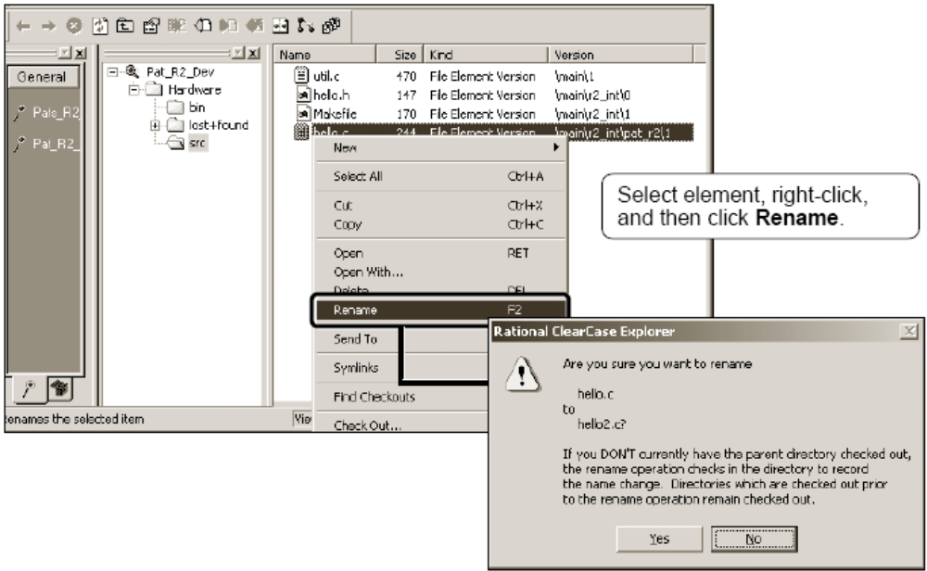
图 4-48 Element改名
更改Element名字，会创建父目录一个新的Version。

改动Element的名字会影响到项目中的其他人，在你改名之前与项目负责人或ClearCase管理员确认一下。
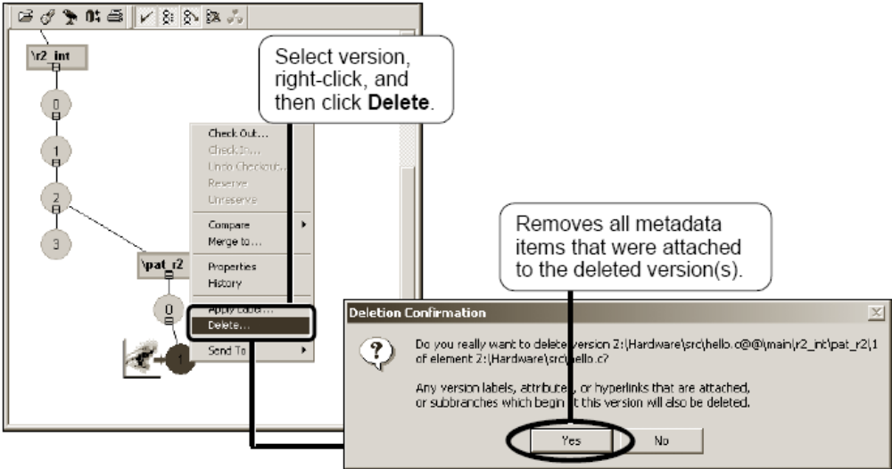
图 4-49删除Version
删除一个指定Version后，在它之前或之后的Version还是可以访问的。删除Version需要一定权限：

- Version的创建者
- Element或VOB的拥有者
- ClearCase组的成员
- ClearCase服务器的管理员

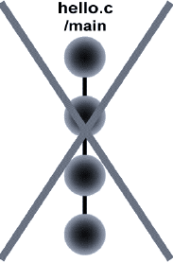
图 4-50删除Element
删除Element会将其从VOB中完全消除，没有办法可以回复。删除Element会同时删除与它相关的所有链接。删除VOB同样需要一定权限。
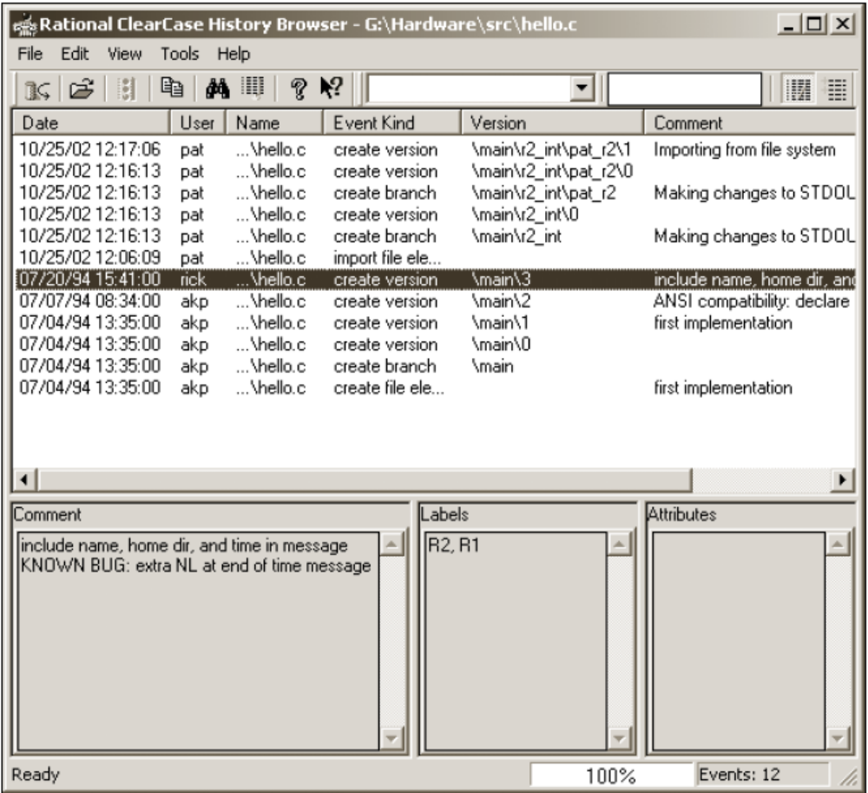
图 4-51查看Element历史

lost+found目录
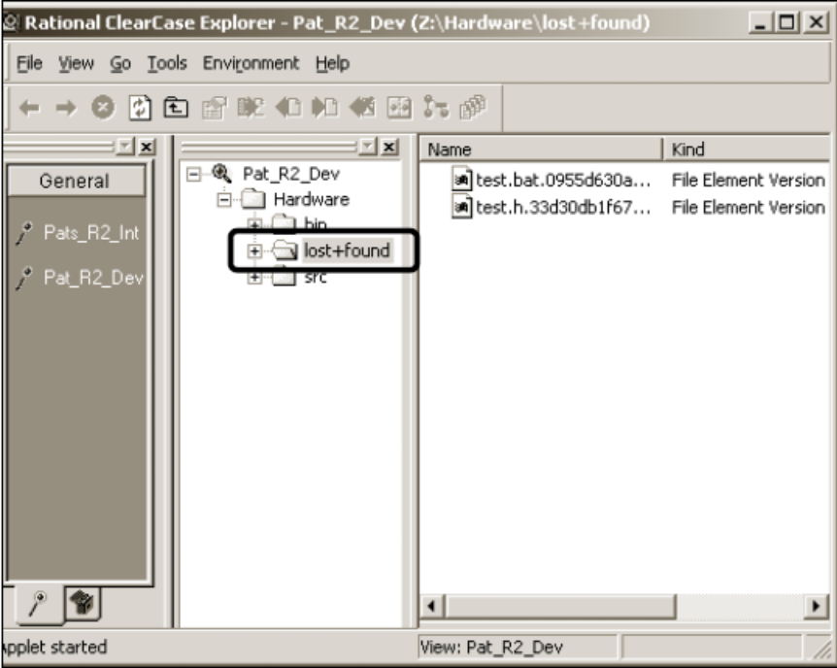
图 4-52 lost+found目录
ClearCase中lost+found目录用于保存所以孤儿（orphaned）Element。孤儿Element是指哪些不属于任何目录的Element。

用户这些操作会产生孤儿Element
- 在签入一个文件后，取消目录的签出。
- 删除目录Element而不删除下面的文件Element

处理签出
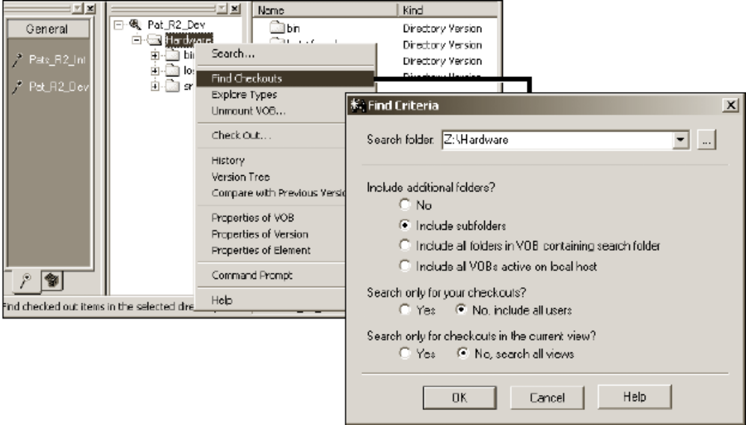
图 4-53查找签出
可以使用ClearCase查找当前签出，默认的查找只找你自己的签出，你也可以查找所有人的签出。

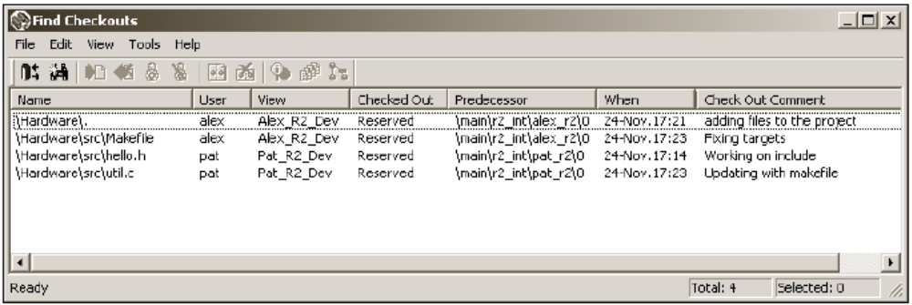
图 4-54查找结果
根据选择的条件不同，ClearCase显示找到的签出列表。

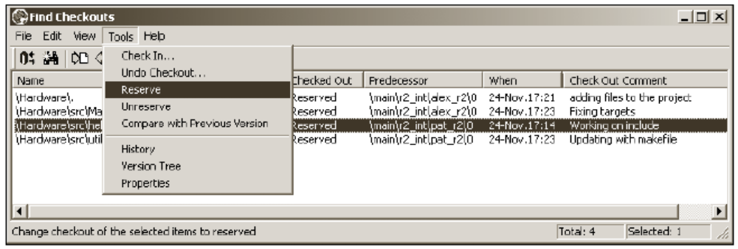
图 4-55改变签出状态
可以改变签出状态，比如说把Reserved签出改为Unreserved签出。

举个例，如果项目成员去休假半个月，又忘记把Reserved签出的文件签入，你可以把它的Reserved签出改为Unreserved，这样你就可以签入了。等他回来，他在签入前必须要合并他的签出。

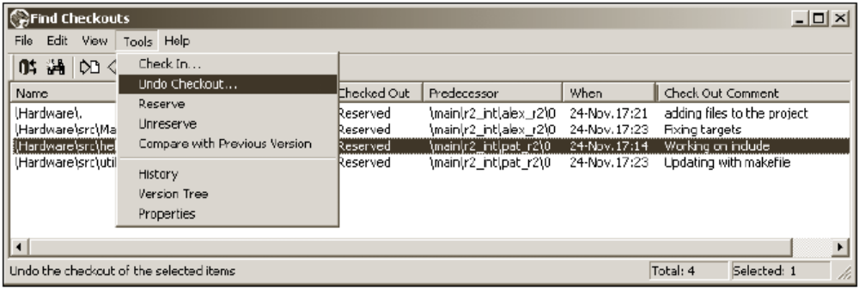
图 4-56取消签出，方法一
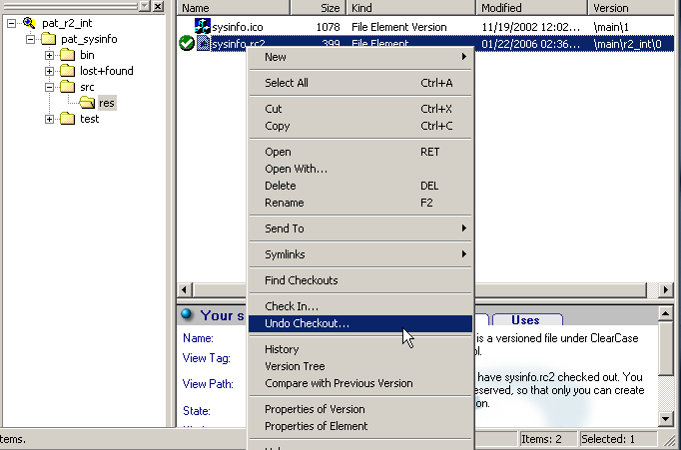
图 4-57取消签出，方法一
如果你不想保存修改，或希望获得旧Version的全新复本，可以在任何时候取消签出。
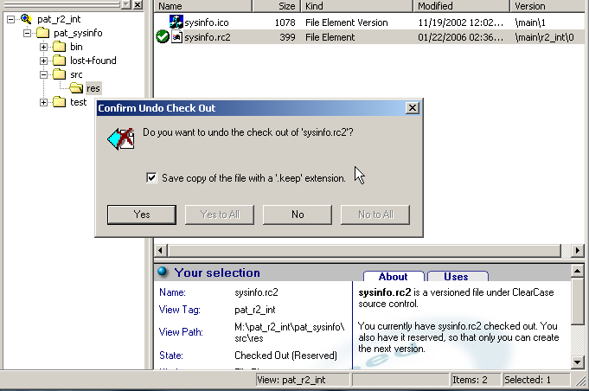
图 4-58取消签出
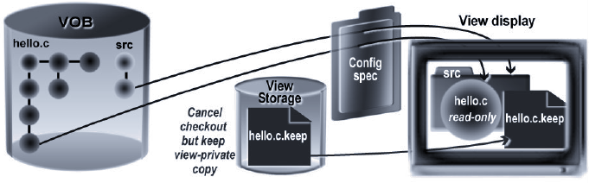
图 4-59视图与取消签出
在取消签出时，ClearCase会询问是否将改变保存为一个视图私有文件。如果你选择否，则所有修改都将丢失并不可恢复。如果保存了，你可以在不需要时将保存的视图私有文件删除。

删除视图
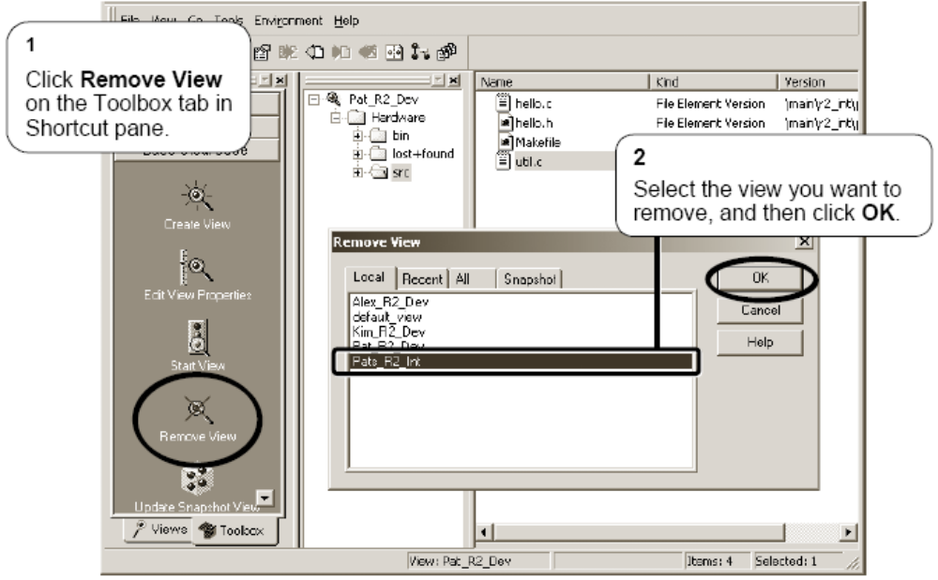
图 4-60删除视图
视图是一个临时的与任务相关的对象，当任务完成时它就可以删除。在删除视图前，将所有重要的视图私有文件加到版本控制中或备份到其他地方。

删除视图会：
- 清除指向View的VOB的链接
- 删除视图存储目录（view storage directory）
- 删除视图标记（即名字）并注销视图
- 停止视图服务进程

不要使用Windows工具删除视图存储目录（view storage directory）！

View不仅仅是个目录，它还有相关的注册信息及服务进程。

创建分支
在一个项目组中，用户很可能在/main以外的分支上工作。在View中，View的config spec决定了哪个Version被选择，默认的config spec选择/main分支。因此，用户需要编辑config spec以选择正确的Branch与正确的Version。

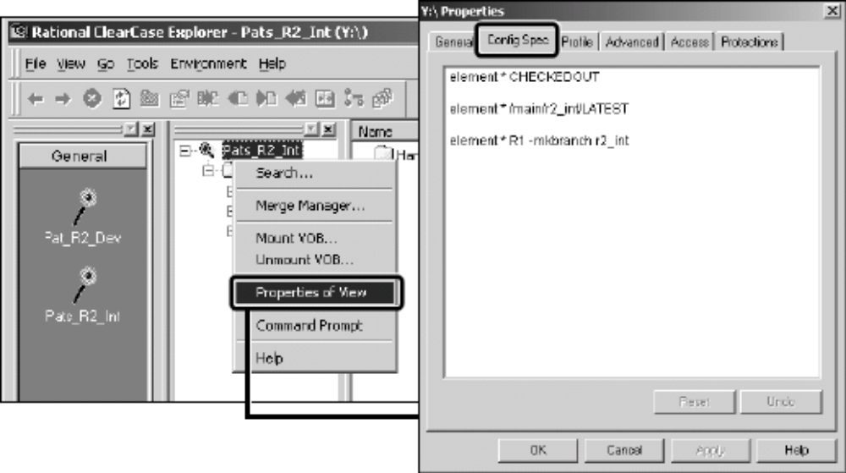
图 4-61修改config spec来自动创建新的branch

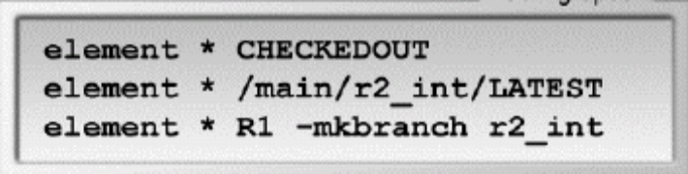
图 4-62自动创建branch的config spec
图 4-62中第三条规则是指，选择Element有R1标签的这个Version，在签出时根据这个Version自动创建r2_int分支，签出r2_int分支的Version 0。

一旦Element的r2_int分支被建立并且发生了签出，View在这个Element上求值再也不会超过第二条规则，它或者选签出的Version或者选根据第三条规矩建立了的分支上最后一个Version。

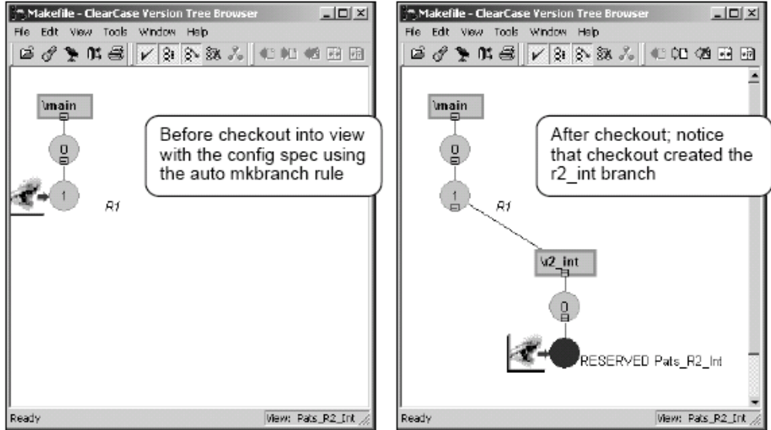
图 4-63Version Tree在创建branch前后的对比

合并
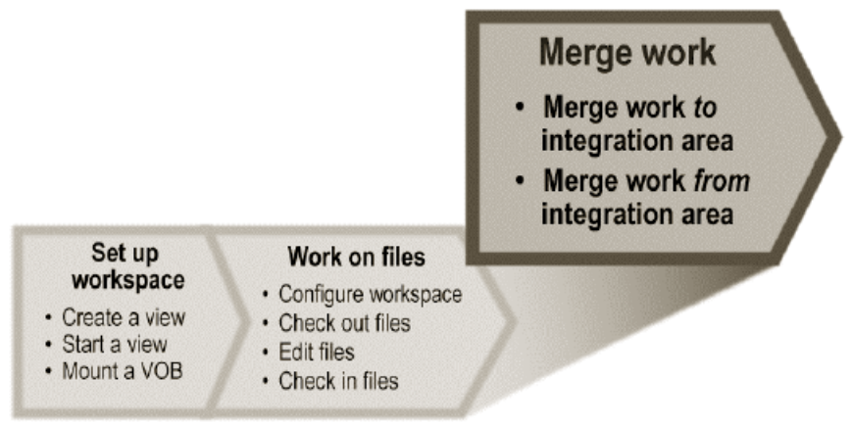
图 4-64合并工作

合并是分支的逆过程
在并行开发环境下，合并（Merge）是分支（Branch）的逆过程，用户通过Merge将并行开发整合到一起．
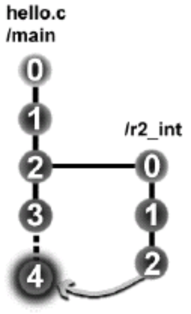
图 4-65Merging是Branching的逆过程
合并是ClearCase将修改从一个分支传到另一个分支的过程．通过合并，几个或文件（或目录）的内容会整合到文件（或目录）一个新的Version中．在合并后，开发者可以继续在各自的Brach（分支）上工作，下一次的合并可以在任何时候、任何方向上进行．ClearCase提供的自动合并的工具能处理大多数情况，在发生冲突或需要进行非标准的合并时需要人的手工干预．

元素类型
存储在ClearCase VOB中的每个文件都属于某个Element Type（元素类型），ClearCase根据Element Type（元素类型）来分类与管理Element（元素），Element Type（元素类型）决定了文件是如何被存储、检索、比较、与合并的．

Element Type（元素类型）在Element（元素）创建时指定，ClearCase对不同的文件提供了预定义的Element Type（元素类型），用户也可以自定义Element Type（元素类型）．并不是所有的Element Type（元素类型）都能进行合并的．

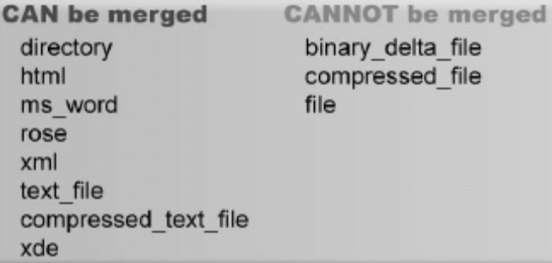
图 4-66可以与不可以合并的Element Type

合并策略
合并的目标是整合并行开发，完成这个目标有许多种方法，每个组织都应该为他们的工作环境定义一个合并策略．有这几个重要的问题需要回答：

- 什么时候（When）合并？
- 怎样（How）合并？
- 谁（Who）来执行合并？
- 多久（How often）进行合并？

比如说，有些组织鼓励开发者自己合并他们的代码；有些则作为构建过程的一部分，设立了专人（integrator，整合员）来执行所有合并．有些要求开发者将他们的修改从私有开发分支合并到整合分支之前，先合并整合分支的修改；有些则鼓励先合并到整合分支，再合并到私有开发分支．

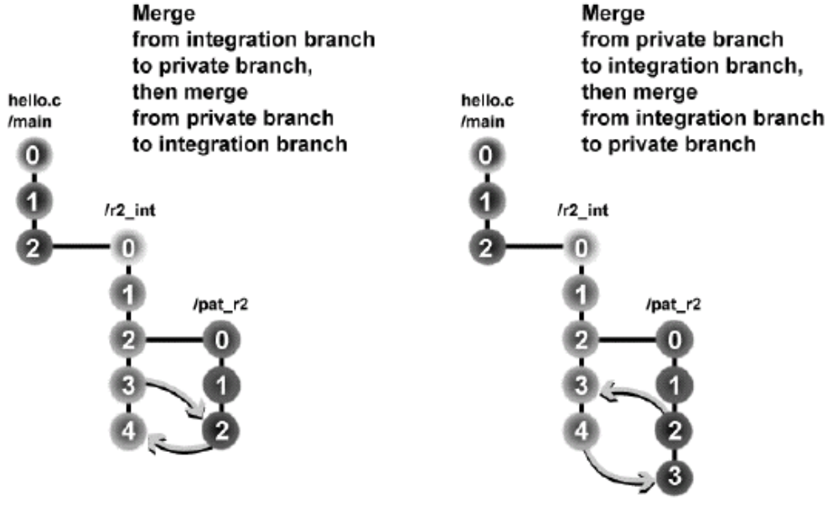
图 4-67 两种不同的合并顺序策略

无论采取什么策略，关键是在开发者的独立性（developer isolation）与项目的整合性（project integration）之间取得恰当的平衡．一般的来说，早一点、频繁一些地整合并行开发是一个好习惯．及早的整合可以告知项目的设计与界面问题，频繁的整合可确保开发者跟上项目的改变．

合并四个参与者
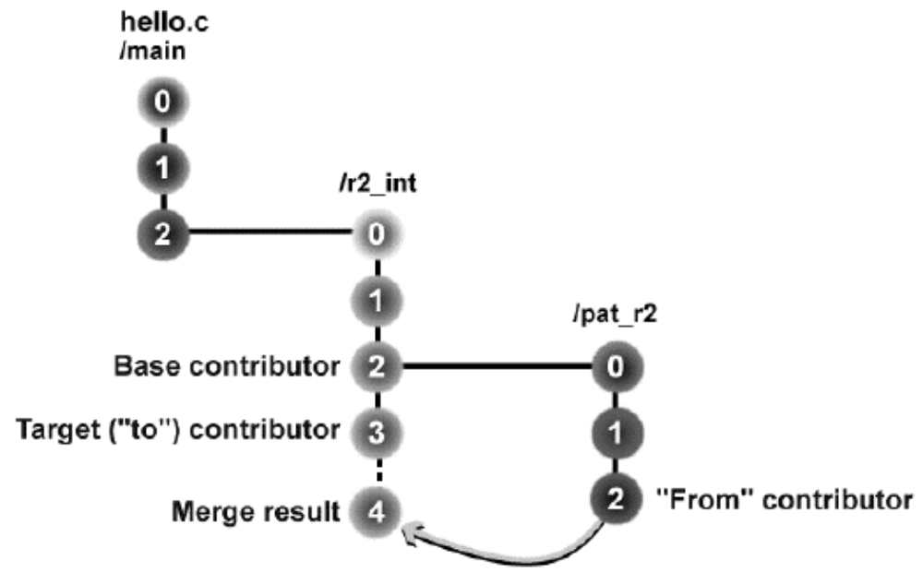
图 4-68合并的四个参与者

在一次ClearCase的合并中会有这些文件参与：
- “From” contributors（源）
- Base contributor（基）
- Target (“to”) contributor（目标）
- Merge result（结果）

“From” contributors（源）是用户期望被合并的各个Brach中相应的Version，Target (“to”) contributor（目标）是用户期望合并到的Brach中的最后一个Version．

Merge result（结果）是合并的结果，在合并时，它作为“目标”的（潜在的）后继Version而签出．

Base contributor（基）是所有合并源的最近的一个共同祖先．如果所有的合并源是同一个Element的不同Version，则ClearCase会找到它们最近的一个共同祖先并激活自动合并功能．如果所有合并源不是来自同一个Element，则不会推断一个“基”，也不会激活自动合并功能．

合并算法
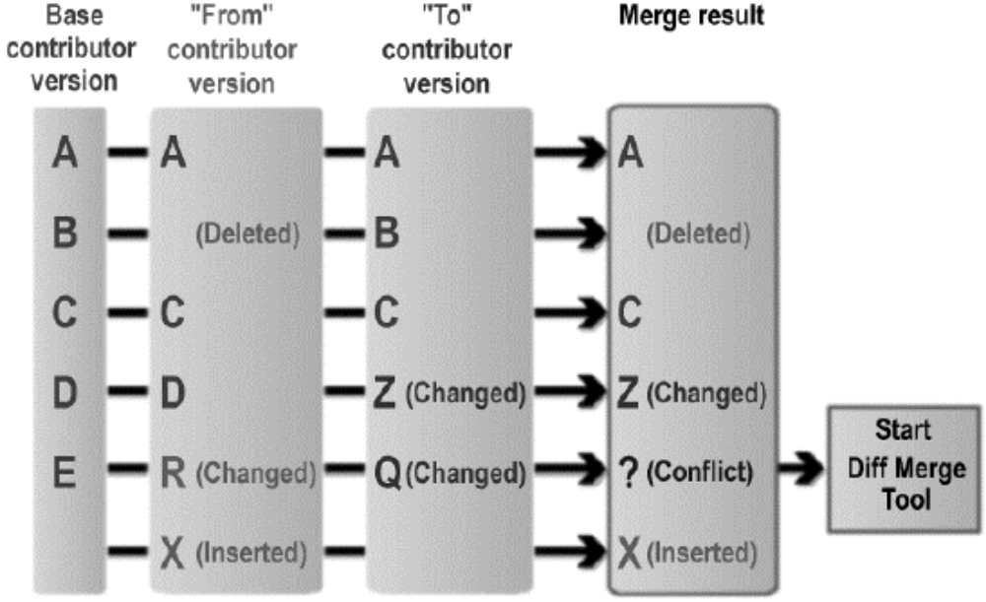
图 4-69合并算法
ClearCase使用以下顺序合并文件（或目录）
- 标识出“基”（base contributor）
- 将所有的合并源与“基”比较
- 复制 “基”与所有合并源之间，所有未改变的行
- 接受所有合并源的改变．
- 如果一行同时被多个合并源改变，ClearCase就请求用户来解决这个冲突．

三种不同的合并
不难推算，有三种不同的合并，如图 4-70所示．

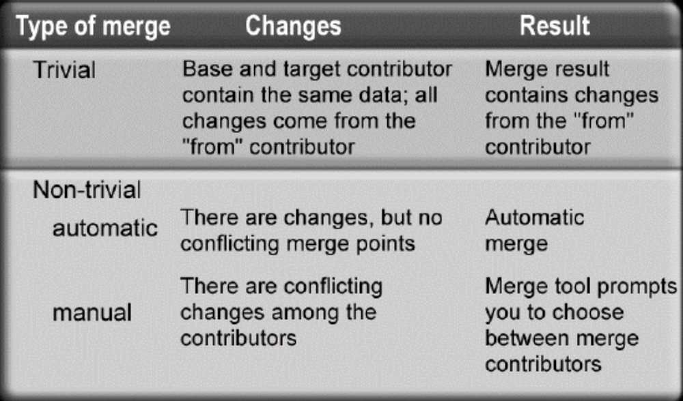
图 4-70三种不同的合并

合并工作
在ClearCase中，用户有多种执行合并的方法：
- Version Tree Browser（版本树浏览器）
- Merge Manager（合并管理器）
- 命令行
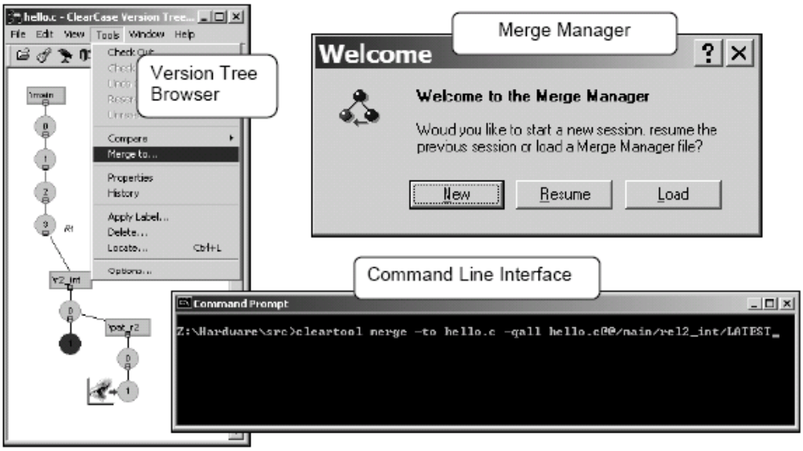
图 4-71执行合并的多种方法

使用Version Tree Brower合并
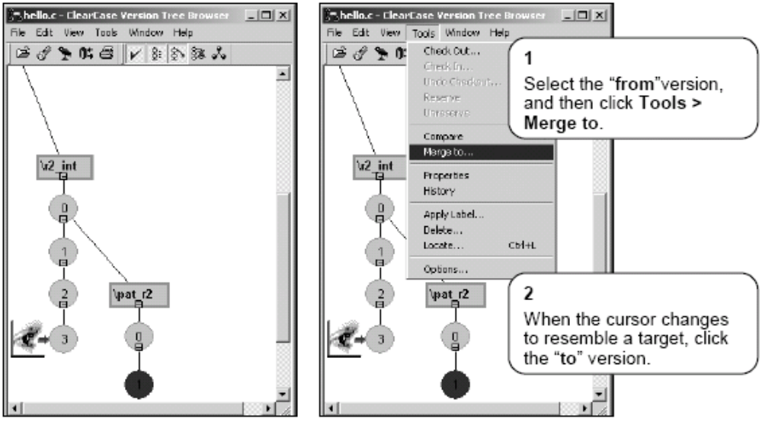
图 4-72使用Version Tree Brower合并（1）
在合并之前，需要先将“目标”合并源（Target (“to”) contributor）签出，因为合并操作将会在“目标”Version所在分支创建一个新的Version．不需要签出其它合并源．使用Version Tree Brower一次只能合并一个文件．
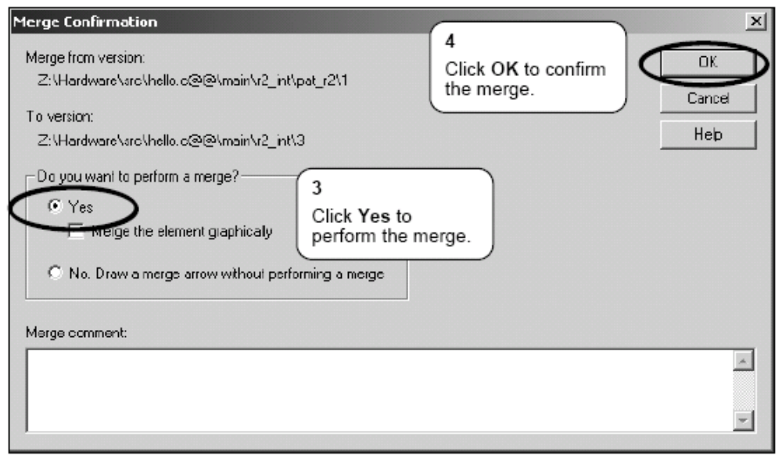
图 4-73使用Version Tree Brower合并（2）
如果Yes并选择Merge the element graphically，则就算是不需要用户输入的trivial合并，ClearCase也会启动Diff Merge工具，让用户在图形界面来完成合并．Diff Merge界面请参考．

选择No的话，ClearCase只是画一个合并箭头而不执行合并．这个功能有助于下面这两种情况．用户未使用ClearCase的Diff Merge工具来执行合并，用户期望在逻辑上标识出这个合并是没有必要的．如果用户对某个Element加了合并箭头，则在随后的Merge Manager会话或findmerge查询中，它就不会成为一个候选合并对象．

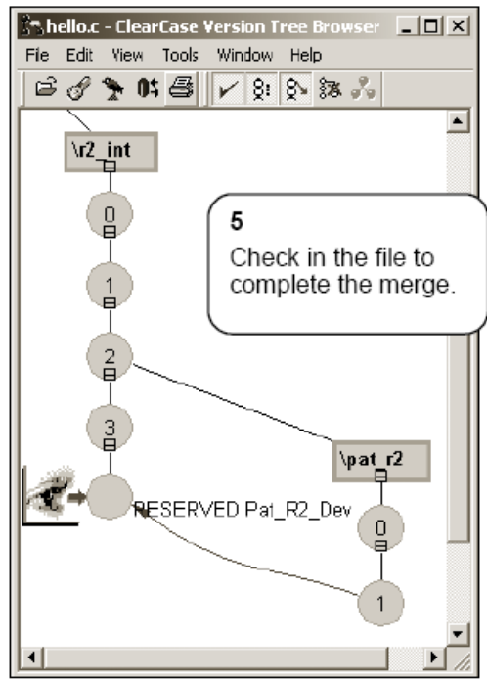
图 4-74使用Version Tree Brower合并（3）
如果合并源之间没有冲出的修改，合并过程可以自动完成．ClearCase将合并后的文件维持在签出状态．用户验证并满意这个合并后，就可以签入这个文件以完成合并；用户可以通过取消签出来撤销一个合并．

使用Merge Manager合并
在一个包含大量源代码文件、经常出现分支、复杂的开发环境中，整合并行开发会成为一个难题．ClearCase提供了Merge Manager，一个图形界面的工具用来自动化收集合并信息、启动合并、跟踪合并的流程．它也可以保存并检索一次对一组Element进行的合并状态．

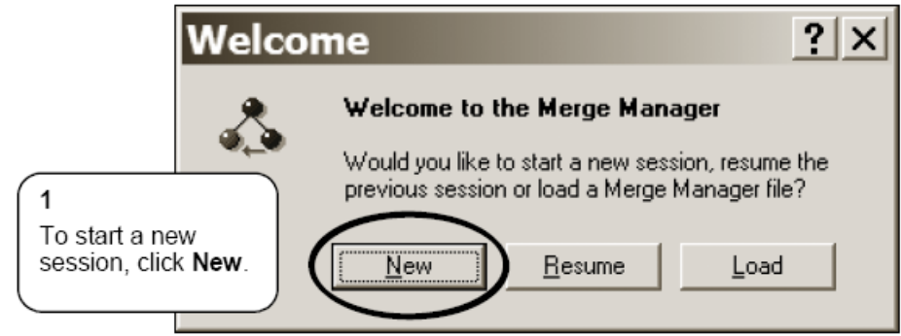
图 4-75使用Merge Manager合并（1）
从Windows开始菜单里找到Rational | ClearCase | Merge Manager，单击Merge Manger启动．

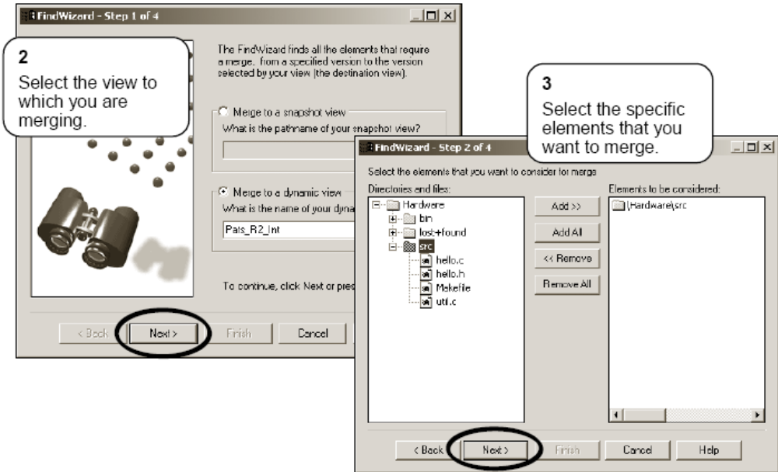
图 4-76使用Merge Manager合并（2）
首先选择“目标”合并源的View，再选择需要合并的Element，可以同时选择多个Element．

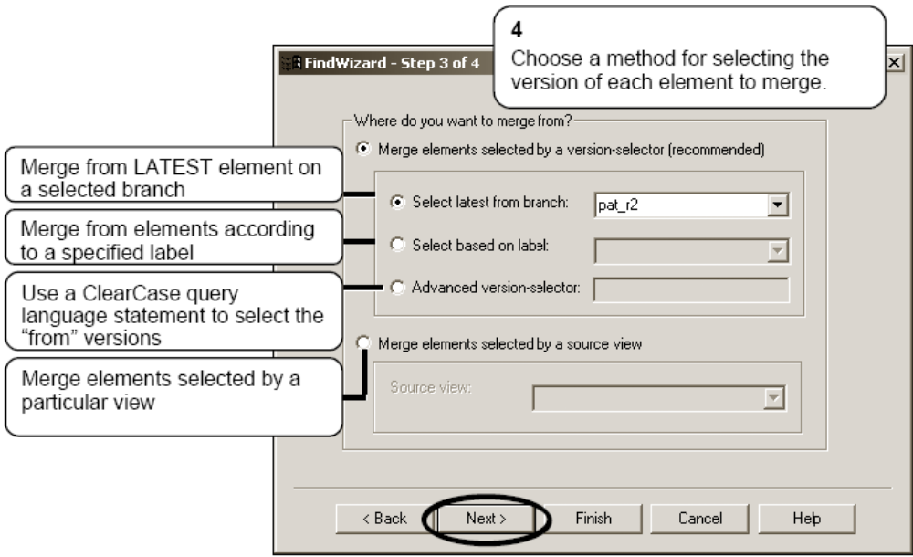
图 4-77使用Merge Manager合并（3）
接着选择“源”合并源的位置．
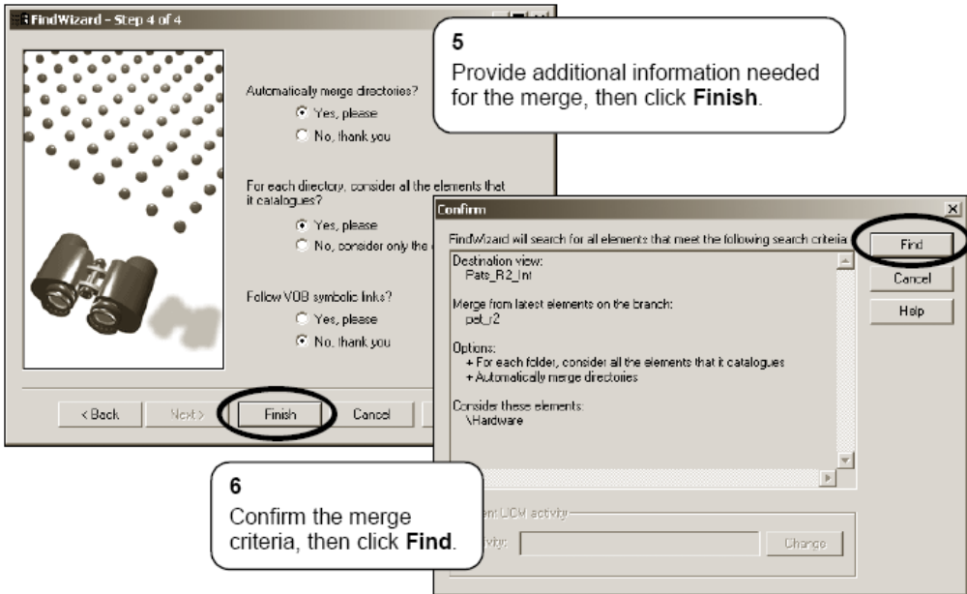
图 4-78使用Merge Manager合并（4）
前文说过目录也是一个Element，所以在合并目录下的Element之前，首先需要合并目录．否则就会发生“源”合并源目录中的文件，在 “目标”合并源中找不到对应文件的错误．

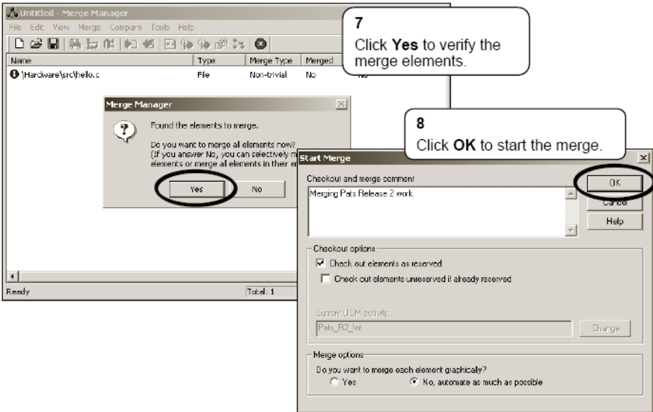
图 4-79使用Merge Manager合并（5）
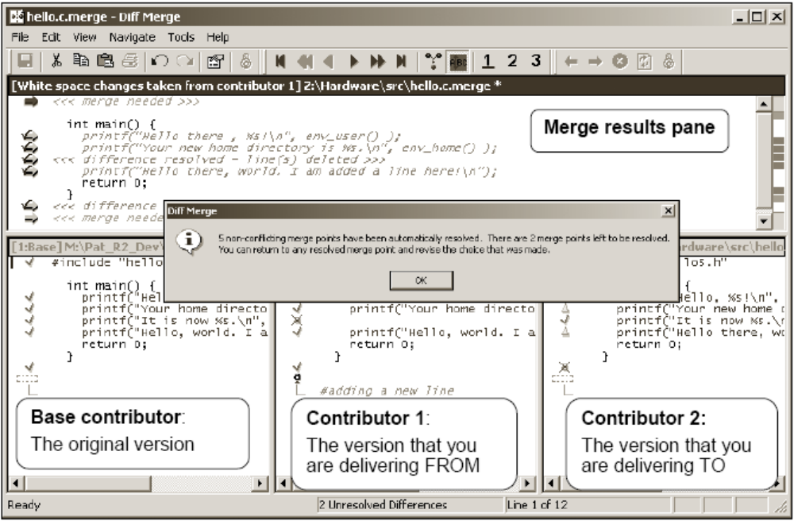
图 4-80使用Merge Manager合并（6）
如果在个合并源中存在冲突的修改，ClearCase就执行非自动化的合并，打开一个图形界面的Merge Diff工具，让用户在多个冲突的修改中选择．
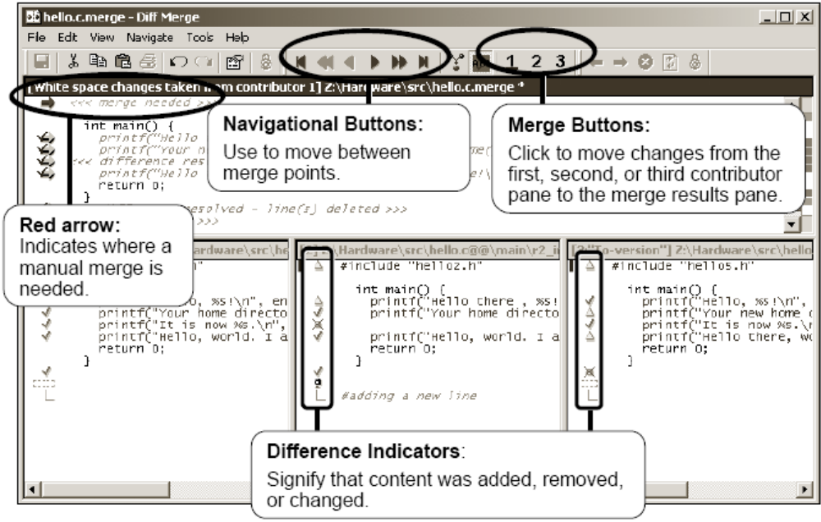
图 4-81使用Merge Manager合并（7）
当Diff Merge启动时，它会告诉用户它已经处理了所有非冲突的修改．它会在面板的左边、第一个未解决冲突的位置，显示一条纵向的蓝线．在结果面板中，用户可以通过在冲突位置选择一个合并源的修改，并/或编辑来解决一个冲突．

合并目录
目录的合并与文件有所不同．在合并目录时，用户合并的是目录的内容——文件名的列表，而不是目录中文件的内容．要合并目录中的文件，用户必须一个一个文件来，或使用Merge Manager．
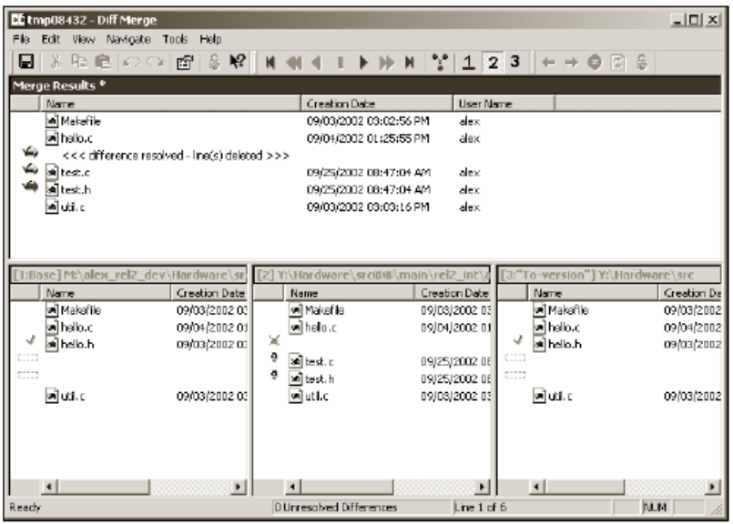
图 4-82合并目录
其他合并目录的方法，与合并文件的方法是一样的．

使用Snapshot View工作
前面所有有关介绍都是假设使用Dynamic View的。使用Snapshot View工作时有些特殊的问题在这里介绍。

关于Snapshot View的基本概念，请复习4.2.3与4.3.2，此处不再重复。

回顾签入签出
保护区域
文件只读
读写
签出
签入
图 4-83签入签出工作模型
使用版本控制时的签入签出模型，可以理解为是一种集中控制。签出是向控制者请求修改，而签入是向控制者报告完成的修改。这也就是说在签出签入时，用户是要与系统互连的。

使用Dynamic View时，用户总是与系统互连的，这没有问题。在使用Snapshot View时用户可以与系统断开的，在断开阶段中，用户不能签入文件是可以接受的，然而不能签出文件却是个问题。用户工作中必然要修改文件，极有可能要修改在断开前没有签出的文件，然而签出文件却必须要和系统互连，这是个矛盾的问题。

ClearCase给的答案是：Hijack（劫持）。

Hijack是指不经签出，用户直接修改文件。在Snapshot View这是可能的，因为这时用户工作的文件都在本地的view root directory上，这些文件的只读是利用文件系统的文件“只读”属性实现的，只要去除文件的只读属性，用户就可以直接修改文件。等稍后连接到系统是再处理这些Hijack的文件。

工作流程
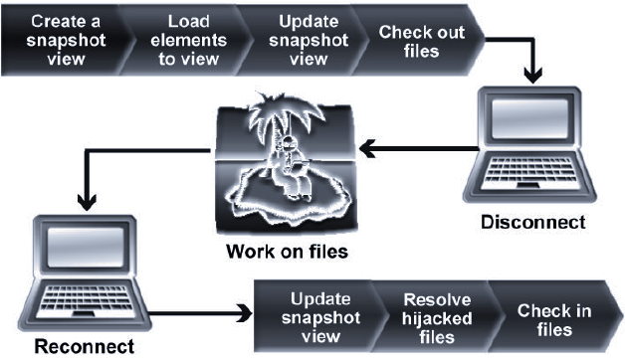
图 4-84离线时候的工作流程

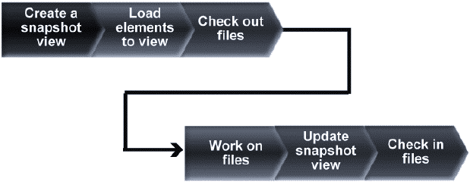
图 4-85在线时候的工作流程

下面的讲述主要正对离线，在线工作流程相对离线的要简单。

创建Snapshot View
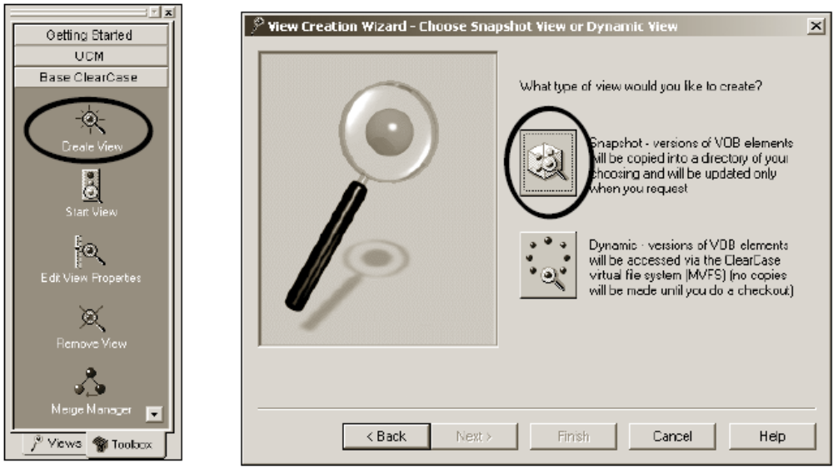
图 4-86创建Snapshot View（1）

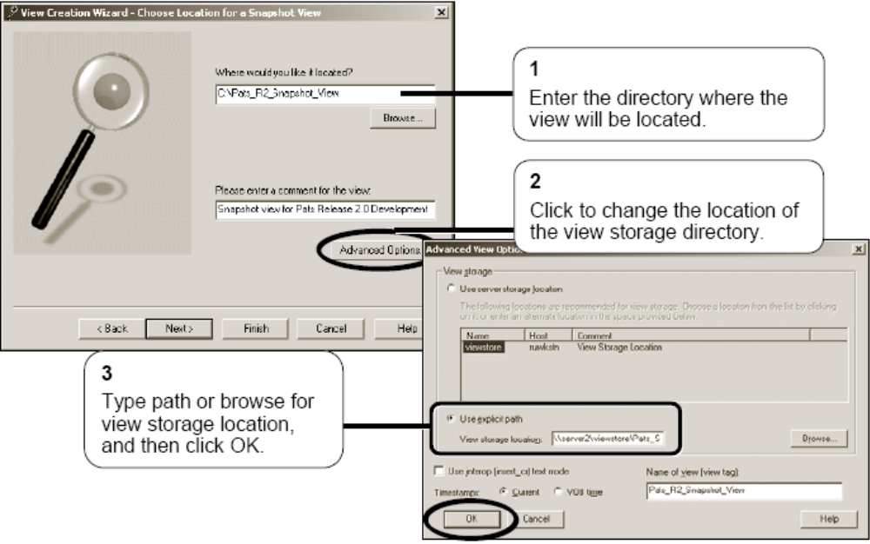
图 4-87创建Snapshot View（2）
在此【Where would you like it located?】问题中的答案，是指定视图根目录（view root directory）位置；而视图存储目录（view storage directory）的位置则需要点击【Advanced Options】后，再在对话框内设置。

关于【Advanced View Options】请参阅4.4.2的描述。

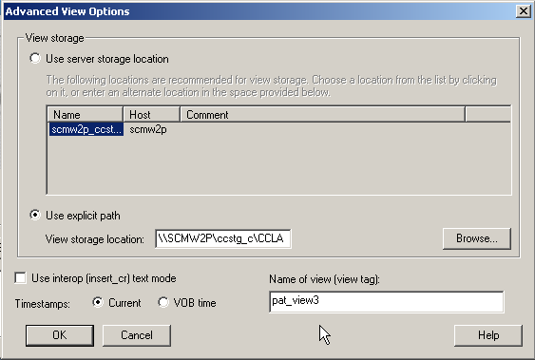
图 4-88 Snapshot View的Advanced View Options对话框
Snapshot View的Advanced View Options对话框与Dynamic View的略有不同。此处【Name of view (view tag)】设置的是View的名字，它与图 4-17第三步的设置是同一个设置。

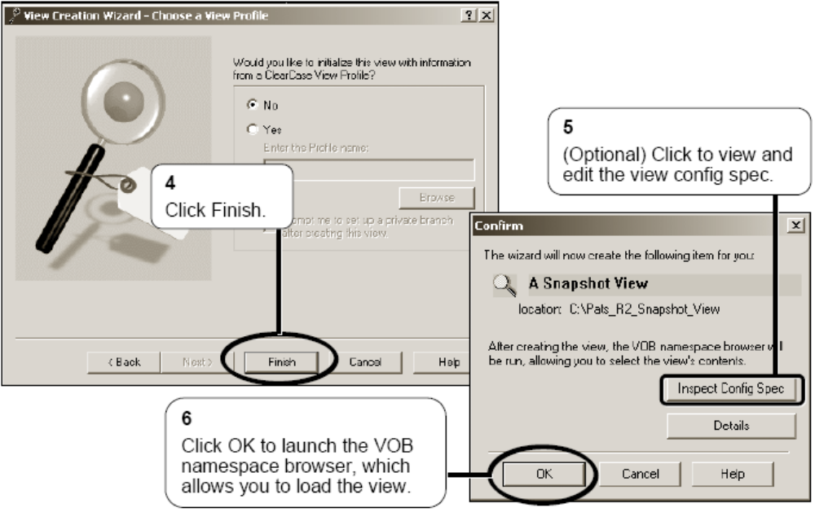
图 4-89创建Snapshot View（3）
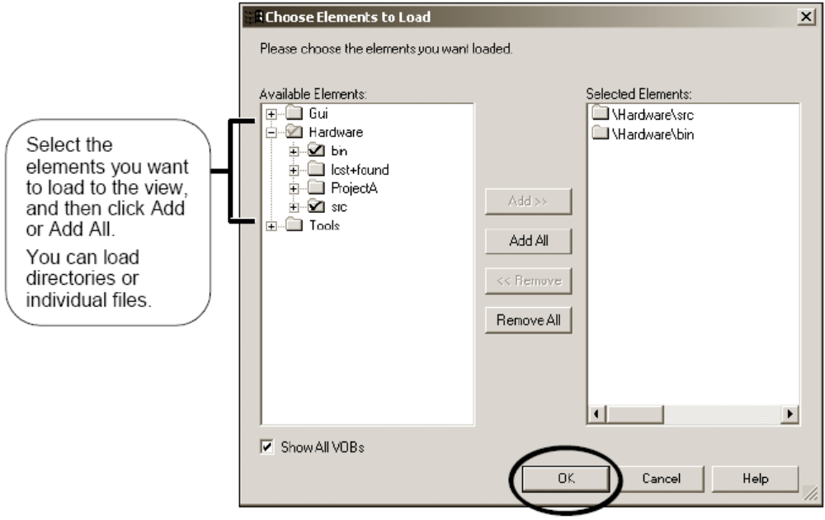
图 4-90创建Snapshot View（4）
与Dynamic View安装VOB不同，Snapshot View将文件加载到本地。

更新Snapshot View
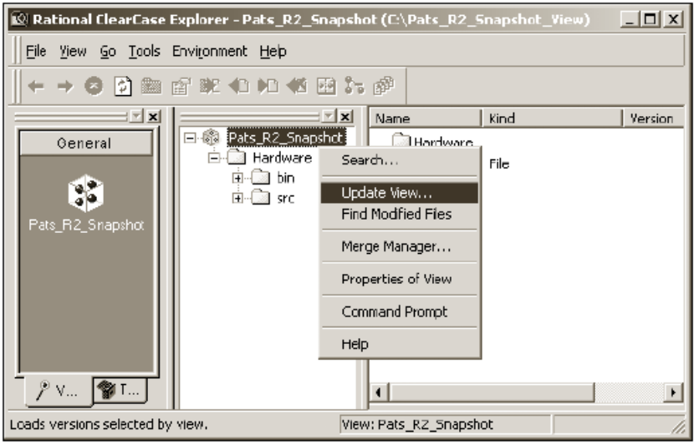
图 4-91更新Snapshot View
在断开网络连接前更新视图是个好事，它可以确保你有最新的文件。

签出文件
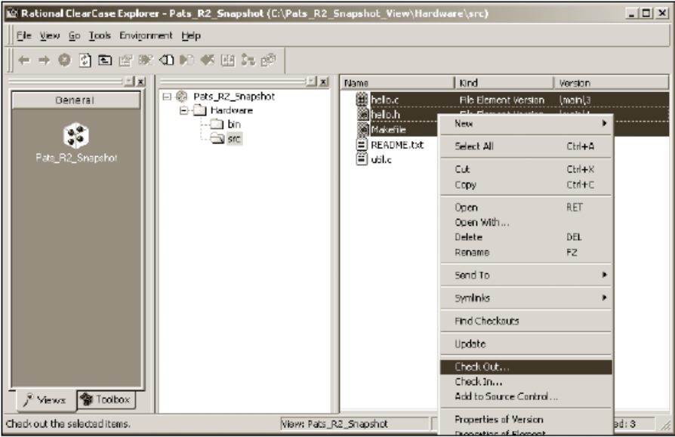
图 4-92签出文件

断开网络
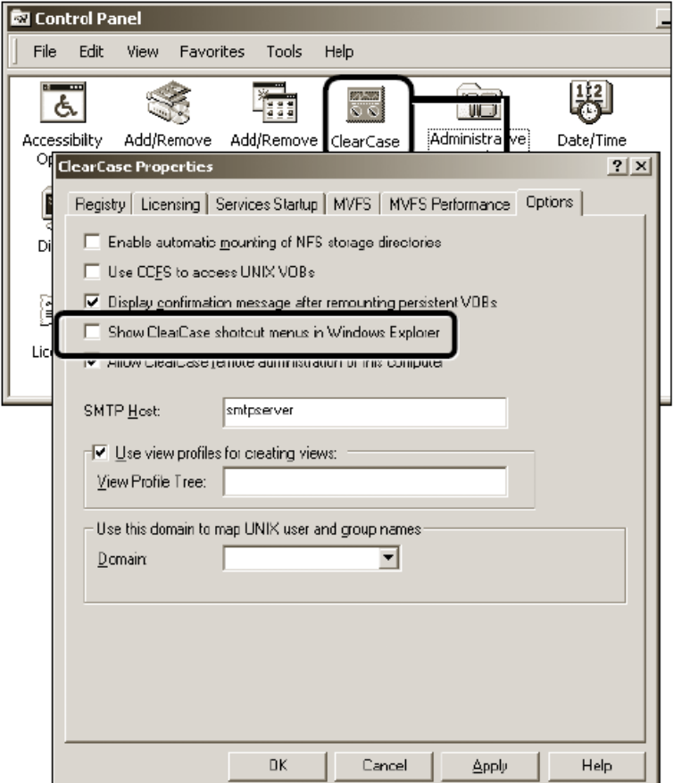
图 4-93在断开网络前关闭ClearCase与Windows Explorer的集成
应该在断开视图之前，关闭ClearCase与Windows Explorer的集成。

Hijack文件
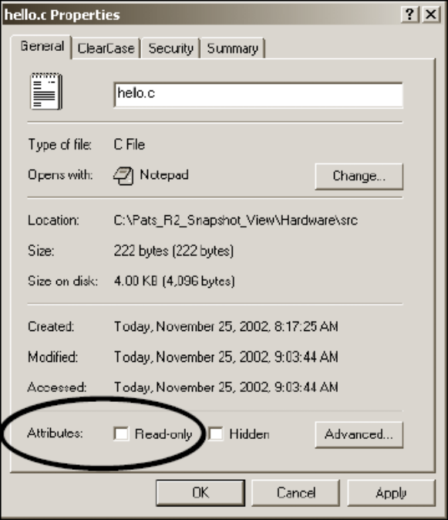
图 4-94 Hijack文件
去除文件的只读属性就Hijack了文件，可以进行本地修改。

连接网络
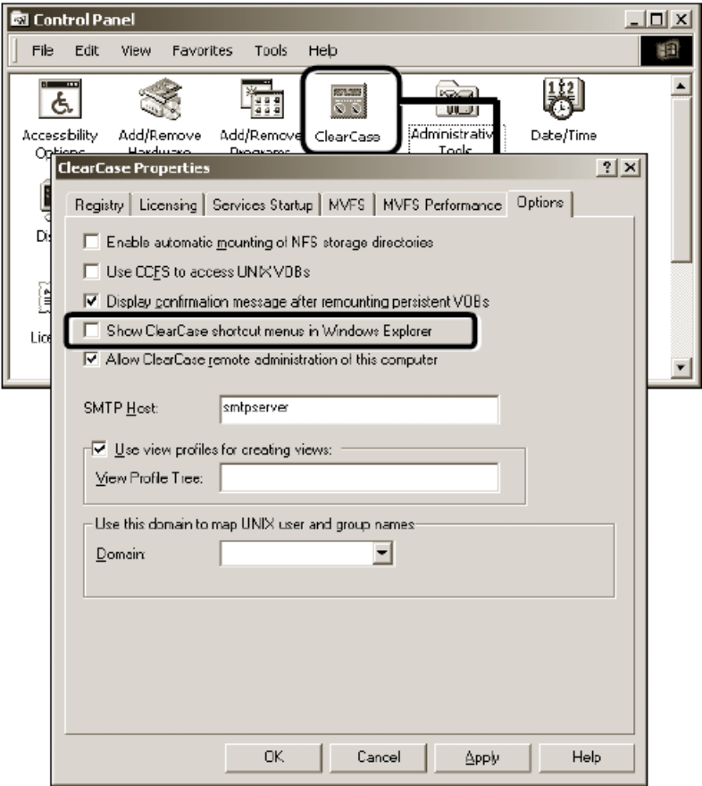
图 4-95重新激活ClearCase与Windows Explorer的集成

更新视图
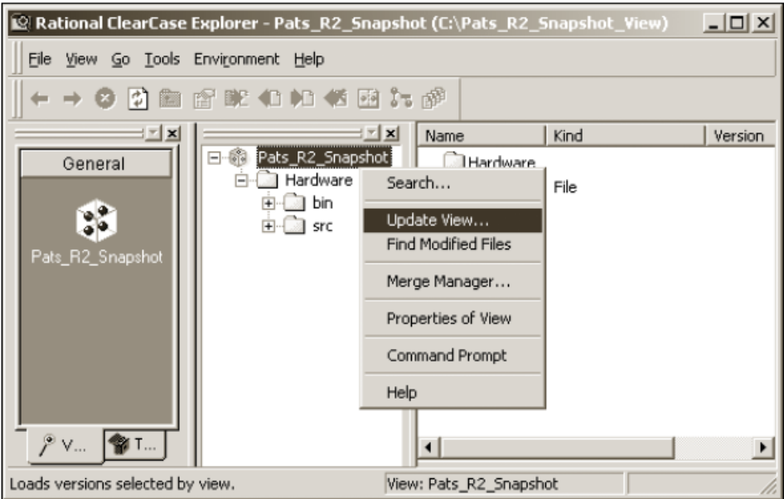
图 4-96在签入之前首先更新视图
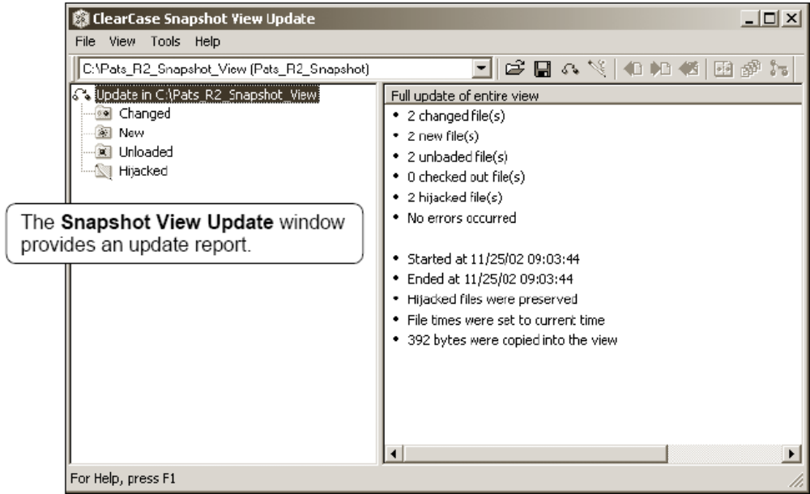
图 4-97更新后显示要处理的事

处理Hijack文件
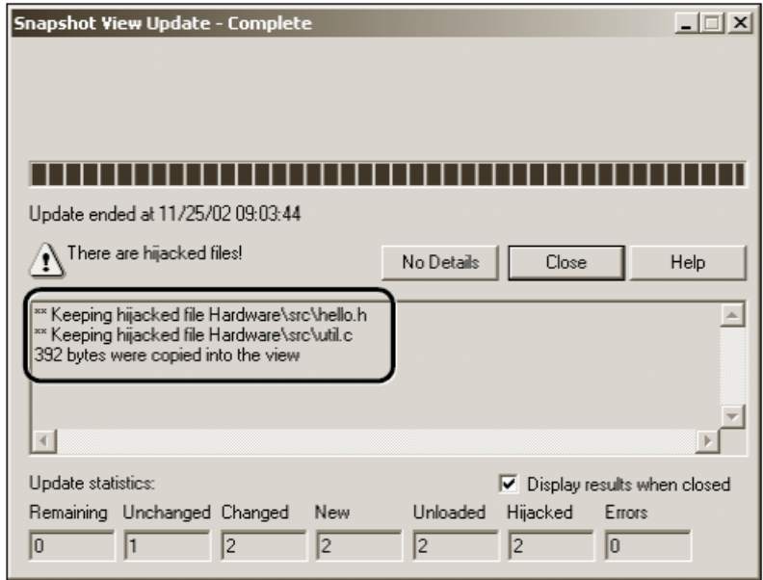
图 4-98 Hijack提示
如果更新时发现Hijack文件，ClearCase会通知。

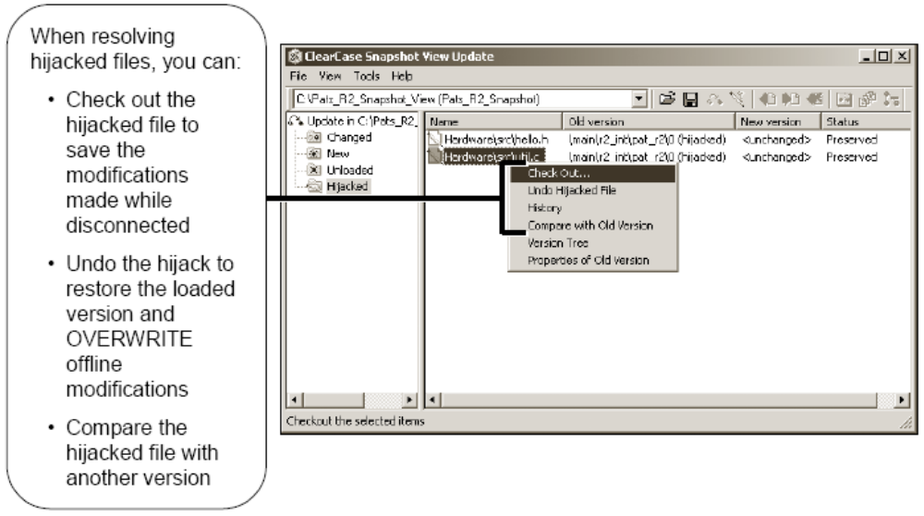
图 4-99处理Hijack文件
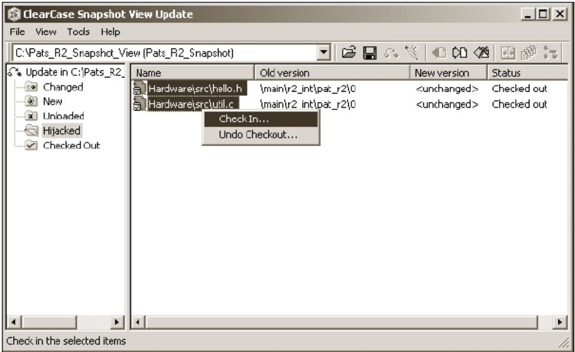
图 4-100签入处理好的Hijack文件

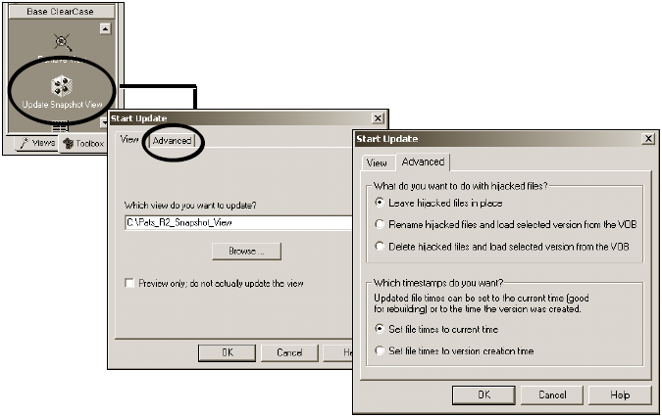
图 4-101设置对Hijack自动处理方式
可以设置对Hijack文件的自动处理方式。

修改加载的文件
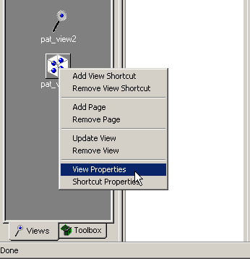
图 4-102打开View的属性对话框
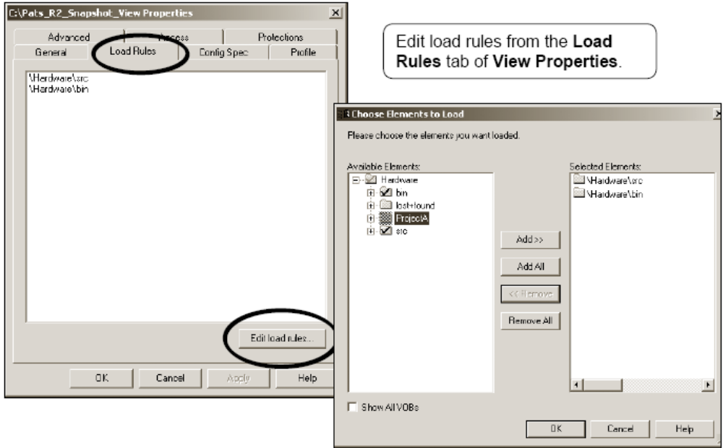
图 4-103修改加载的文件
可以通过View属性对话框，修改View的加载设置。

习题
- 在ClearCase中有许多任务要执行，根据执行任务的不同可以划分出四种角色，他们是________________，________________，________________，________________。
- 在开发者进行活动时，每一个源代码控制的工件被称为_________，它可以是文件或目录。
- 元件的每一次修订被称为_________，一个元件包括工件的所有_________。
- _________是ClearCase一种允许用户访问VOB中Element的机制，
- ClearCase中有两种View，________________与________________。
- 在创建View时，_________的名字以及______________________的名字必须在整个网络内是唯一的。
- 一般有多人在VOB中同时签入签出，在这种并发情况下，签入签出同一个Element时有不同的签出模型：________________，________________，________________。
- ClearCase签出时，有两种签出类型，________________和________________，
- 如果计算机需要脱离网络工作，则必须保证使用Snapshot View的______________________在计算机断开网络后仍然在网络中。
- 当一个文件被源代码控制起来后，用户在操作它之前，首先需要__________它
- 在把文件加到版本控制中时，如果文件的父目录没有加入到版本控制，ClearCase会自动第把它_________版本控制。
- 在把文件加到版本控制中时，如果文件的父目录没有加入到版本控制，ClearCase__________自动把它加入到版本控制。
- 在加入目录时，ClearCase__________自动把目录下的文件加入到版本控制中，它们仍然是视图私有文件。
- __________在Windows Explorer中使用拖放来移动Element，这样只会创建出视图私有文件。
- 如果项目成员去休假半个月，又忘记把Reserved签出的文件签入，你可以把它的Reserved签出________________，这样你就可以签入了。
- 如果你不想保存修改，或希望获得旧Version的全新复本，可以在任何时候__________。
- __________使用Windows工具删除视图存储目录（view storage directory）！View不仅仅是个目录，它还有相关的注册信息及服务进程。
- 并行开发（parallel development）允许多个用户，以没有__________的方式，访问同一个内容。工作可以在多个分支（branch）内同时进行，并在稍后合并。
- ．一般的来说，早一点、__________地整合并行开发是一个好习惯．
- 每个组织都应该为他们的工作环境定义一个合并策略．有这几个重要的问题需要回答: ___________合并，怎样（How）合并，___________来执行合并，多久（How often）进行合并。
- 在一次ClearCase的合并中会有这些文件参与，“From” contributors（源），Base contributor（基），______________________， Merge result（结果）。
- ClearCase使用以下顺序合并文件（或目录）：标识出“基”（base contributor），将所有的合并源与“基”比较，____________“基”与所有合并源之间，所有未改变的行，接受所有合并源的改变，如果一行同时被多个合并源改变，ClearCase就请求____________来解决这个冲突．

在ClearCase LT中除外，ClearCase LT只支持Snapshot View，用户没有选择。
网络驱动器是Windows共享中的一个概念，指的是用户可以将一个网络共享路径使用一个盘符来映射，随后用户就可以直接通过这个盘符来访问这个共享，就好像这个共享是本地的一个驱动器一样。
Shortcut Pane是可能是隐藏的，如果没有找到Shortcut Pane，从菜单选中View | Shortcut Pane。
如果发生保留签出永不签入的情况，管理员是可以删除这个保留签出的。
这里也存在潜在的永不签入的问题。
该新Version是由其他Unreserved或Reserved签出的签入所创建的。注意，前面讲过Unreserved签出可以与其他Unreserved或Reserved签出共存。
从操作系统角度，目录也是一个文件系统上的文件，它的内容是检索其他文件的链接信息，目录被操作系统特殊处理，使得对于用户来看，目录好像是一个可以放其它文件与子目录的容器。在ClearCase中称目录的内容为directory namespace（目录名字空间）。
目录是个被操作系统特殊对待的文件．
目录是个被操作系统特殊对待的文件．
回忆一下ClearCase中的四种角色，Developer（开发者），Integrator（整合者），Configuration Manager（配置主管），Administrator（管理员）．
回忆一下branch（分支）的定义．Branch（分支）是可以根据需要在逻辑上分成不同类型的，常见的分支有，任务分支，私有开发分支，整合分支等．
注意这里contributors的复数形式．注意这个Version也不一定是Branch中最后一个Version．
注意图 4-68中的虚线．
就图 4-68而言，回忆一下根据branch（分支）的叙述，因为pat_r2源自r2_int的Version 2，所以pat_r2的Version 0与r2_int的Version 2内容完全相同．
这里暗示着ClearCase是以文本文件的“行”为单位进行比较的，而不是代码文件的逻辑结构．所以图 4-69合并算法中A、B、C……表示的是代码行，而不是函数之类的语言功能模块．
回忆一下，目录是个被操作系统特殊对待的文件．

